安全管理系统

用户操作手册

日期：2019年11月13日

单位：深圳市科荣软件股份有限公司

系统简介

系统概述
通过安全生产管理系统，规范各下属公司危险源管控、风险识别、隐患整改和安全教育培训等各方面的工作，提升公司人员的安全风险意识和责任，落实国家有关安全生产的政策法规，保障人员生命财产安全，保证公司日常生产任务的有序开展。
具体可实现：
1）实现集团化管控：在原安全管理信息系统的基础上，基于集团化管控模式进行设计，完成系统业务架构和数据架构重新优化，提高安全管理效率；
2）满足国家安全生产标准化要求：结合国家安全生产标准化体系结构，梳理并优化公司安全管理流程，完善各模块业务功能，制定标准化的安全检查和评估表单，提高安全标准化管理水平；
3）实现移动化应用管理：引入移动互联网技术，支持移动端（IOS+Android）、WEB端的多终端同步共享访问，实现安全状态展示、隐患排查治理、日常检查、安全观察、教育培训等方面的移动化管理；
4）适用不同场景的安全管理：系统采用集团化集中部署、各单位复制推广的应用模式，使用新的开发技术和架构对原系统进行优化和扩展，考虑原水供应、自来水、污水处理公司的安全管理特点，实现对不同场景的安全管理；
5）安全管理应用的快速推广：按水处理生产的工艺特征，统一规范化生产流程，快速推广至各下属公司部署应用；

功能说明
- 目标职责：管理安全目标指标、责任制、安全机构、安全岗位、安全投入、安全文化方面的业务数据。；
- 制度管理：管理法规标准、集团制度、版块制度、公司制度，以及制度文件的评估修订、合规评价记录；
- 教育培训：教育培训包括证照矩阵、人员持证、培训地图、培训课程管理、培训计划管理、培训档案。培训和考试的实施通过第三方系统实现，本系统负责对接，并展示结果；
- 现场管理：管理安全设备、作业安全、职业健康、相关方及项目现场记录；
- 风险隐患：包括风险管控和隐患管理。风险管控包括网格管理、危险源台账、危险源分布、检查表管理；隐患管理包含检查计划、检查记录、随手拍、隐患台账；
- 应急管理：管理应急机构、应急预案、演练、评估、应急物资及检查，以及应急事件台账；
- 事故事件：管理当前公司事件记录、事故记录、工伤记录及工时记录；
- 任务管理：系统各模块生成的审批数据，都集中汇总到任务管理模块的“所有审批”中；
- 统计分析：按不同的业务进行汇总统计，以图表或列表形式展示。
10）系统管理：管理系统基础信息，包括公司管理、人员管理、数据字典、权限管理、日志管理和通知公告
11）个人中心：管理持证及培训考试相关记录；

初始化步骤
在操作过程中，如有疑问，请联系客服，客服热线：4008-800-830
（1）配置域名指向服务器
1）公司需要拥有域名（可在华为DNS服务中申请或相关网站申请）。
华为云申请域名地址为：https://console.huaweicloud.com/domain/?agencyId=07303f7bc90025991f36c0003a049976&region=cn-north-4&locale=zh-cn#/domain/query
2）在DNS配置中把域名指向服务器。
参考下图：1固定为A，2分别为safe和workflow，3为服务器的IP地址。

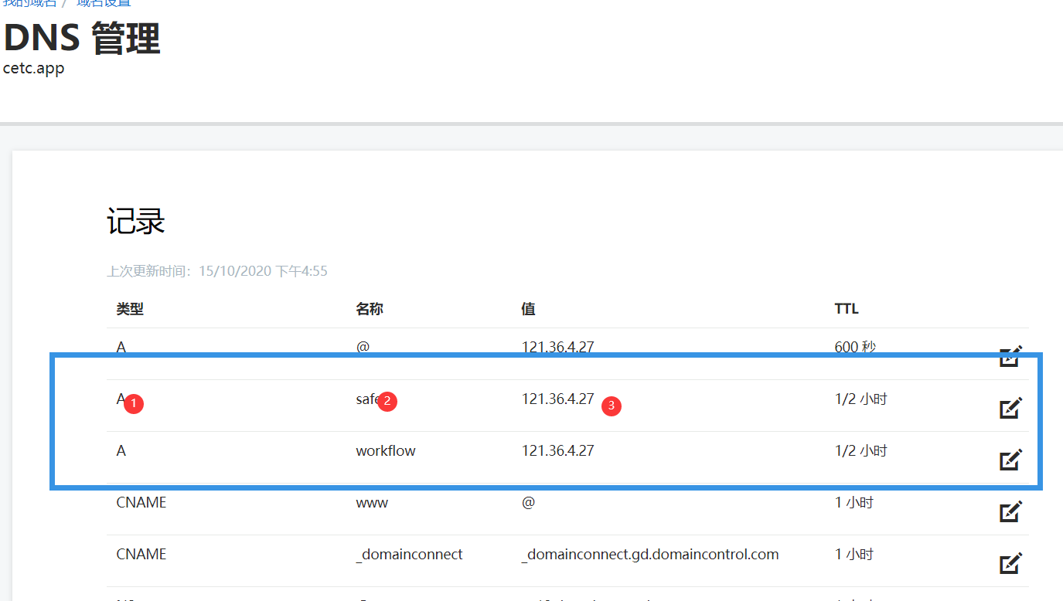

IP地址在华为云ECS弹性云服务器控制台可以查看，如下：
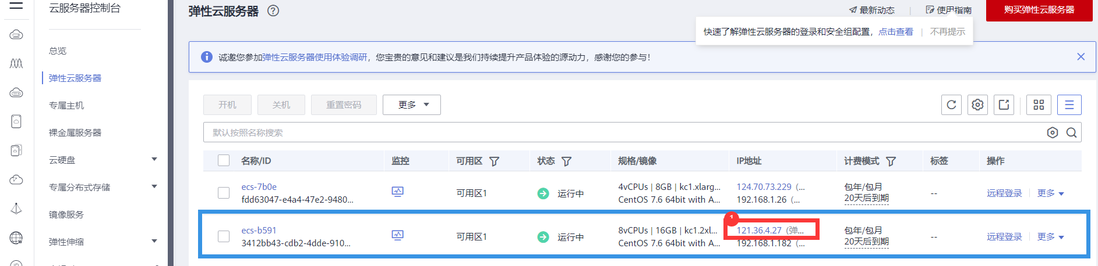
（2）远程登录服务器
使用ssh工具或者华为云的管理界面进入管理界面
账号：krrj
密码：gdhkkrrj
1）修改/etc/nginx/conf.d/目录下两个文件：workflow.conf、safety.conf。
例如申请的域名为：gdhwater.com按以下修改：
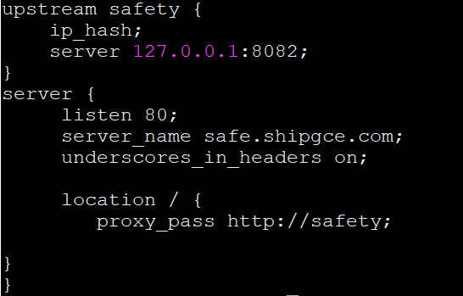
改成
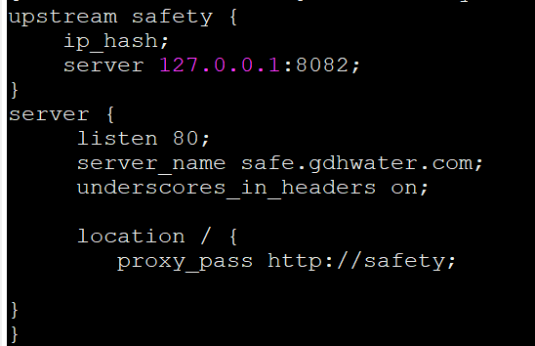
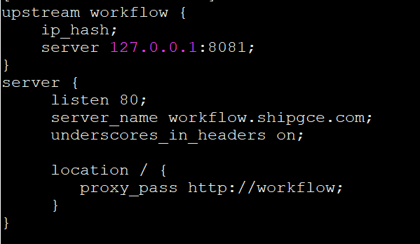
改成
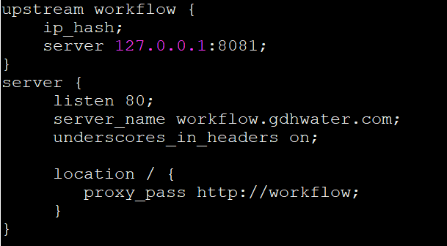
2）运行nginx -s reload重新加载配置。
（3）使用浏览器访问应用。
访问地址为：http://域名/web/index.html。
例如域名为: gdhwater.com则访问的网址为http://safe.gdhwater.com/web/index.html。
或使用 http://[IP]:8082/web/index.html访问。

初始授权信息说明
授权设置：
服务人数限制：20（系统中所有注册人员总和<=20)
应用授权有效期：60天（若时间失效请联系重新获取）
查看授权信息方式：
在浏览器地址栏输入：http://域名/certification.htm
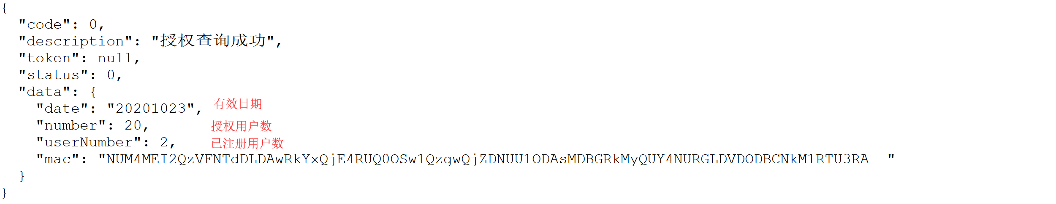
请联系售后，提供邮箱，购买账号以及上面浏览器的mac信息，客服会提供授权文件：client.cert，请将授权文件复制到服务器 /data/safety/client.cert目录下。

用户操作

目标职责
目标职责在本系统中分为机构职责、安全责任制、安全投入、安全文化几个方面的内容。其中机构职责包含安全机构、岗位职责、人员岗位、定人定岗；安全责任制包含安全会议；安全投入实现安全投入计划及实际投入情况记录跟踪；安全文化包含安全活动、建言建议、安全资质

管理员登录
系统默认管理员：admin 密码：123246
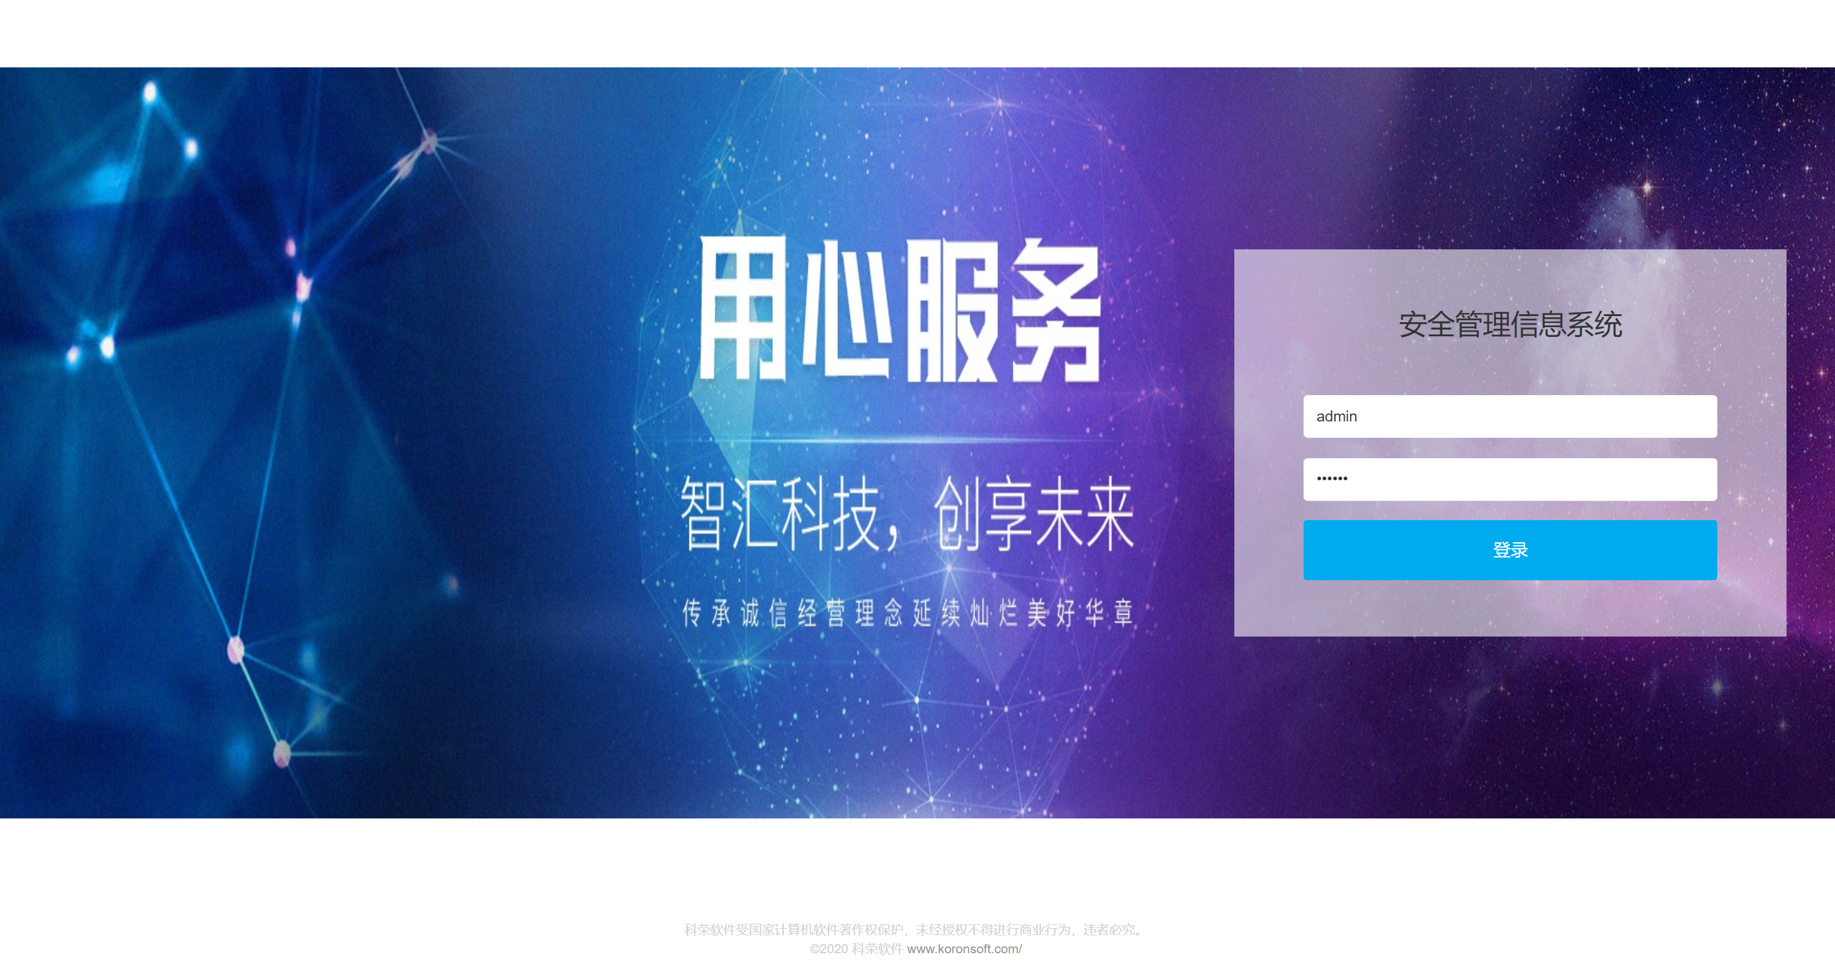

新增用户
管理员登录成功后；点击系统管理-用户管理-人员列表
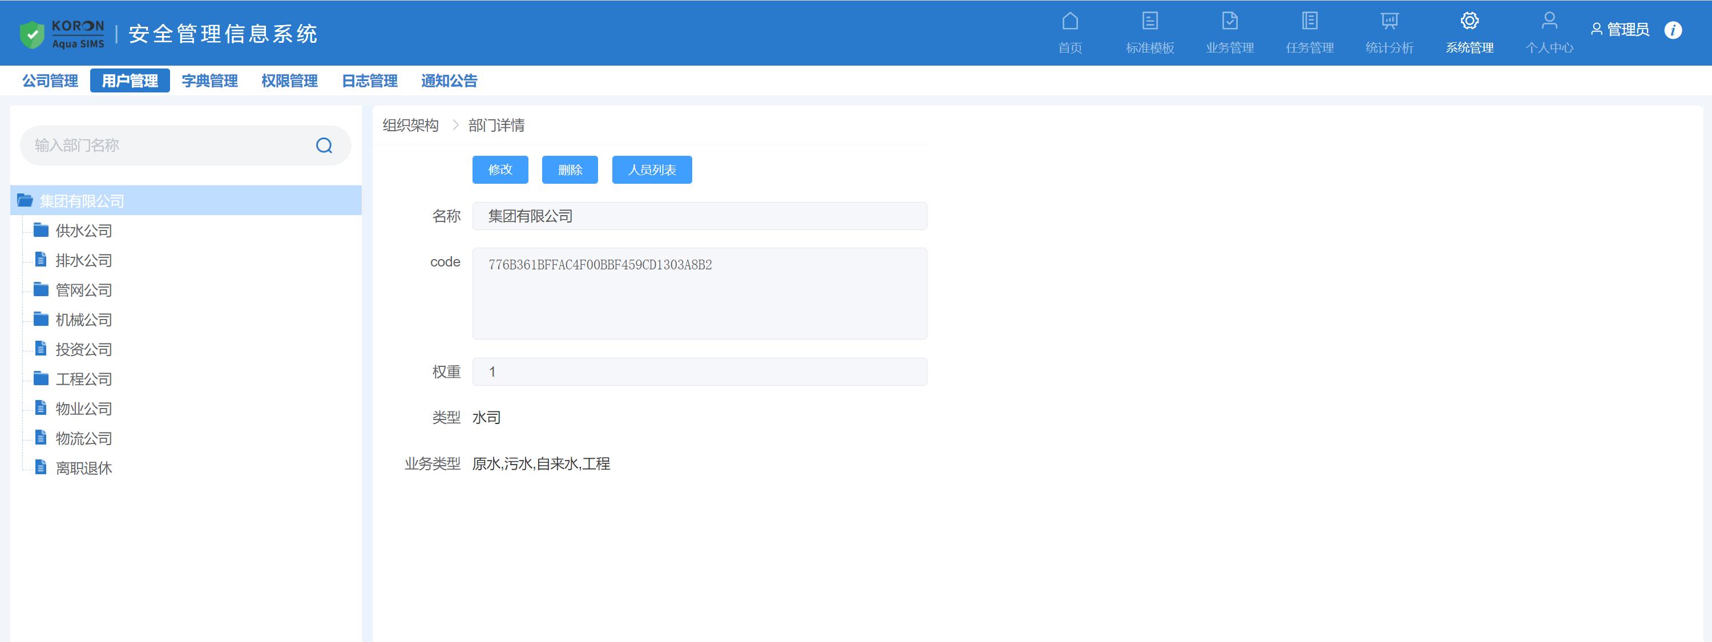
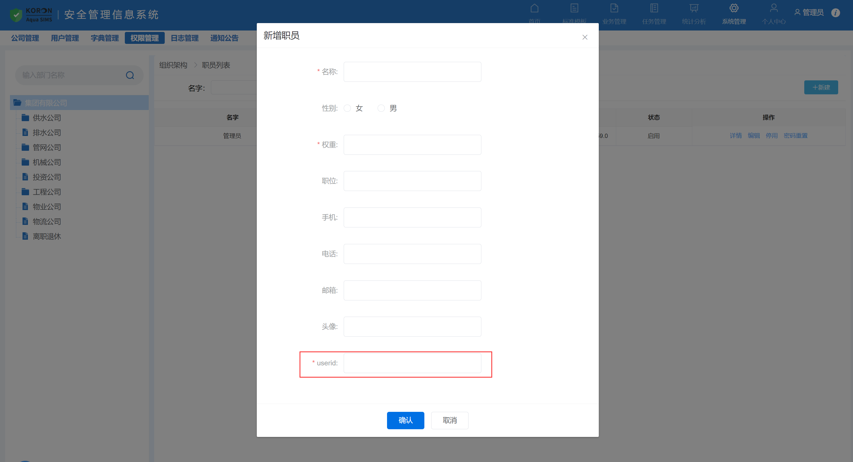
userid为用户登录账号，初始密码：123246；

用户授权
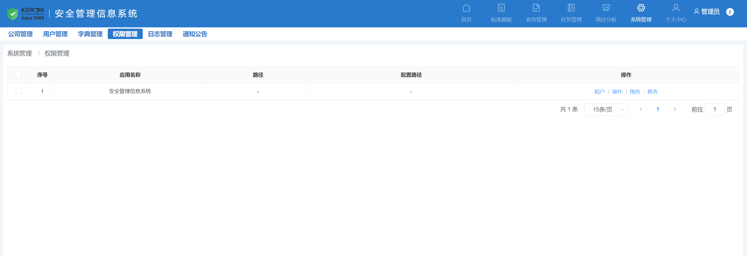
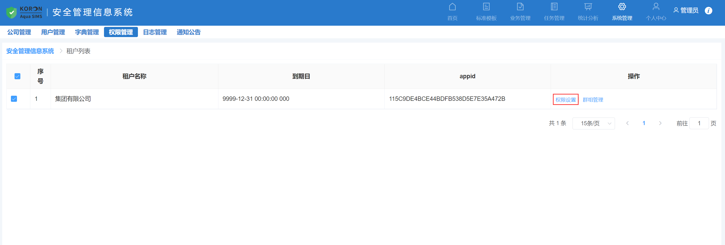
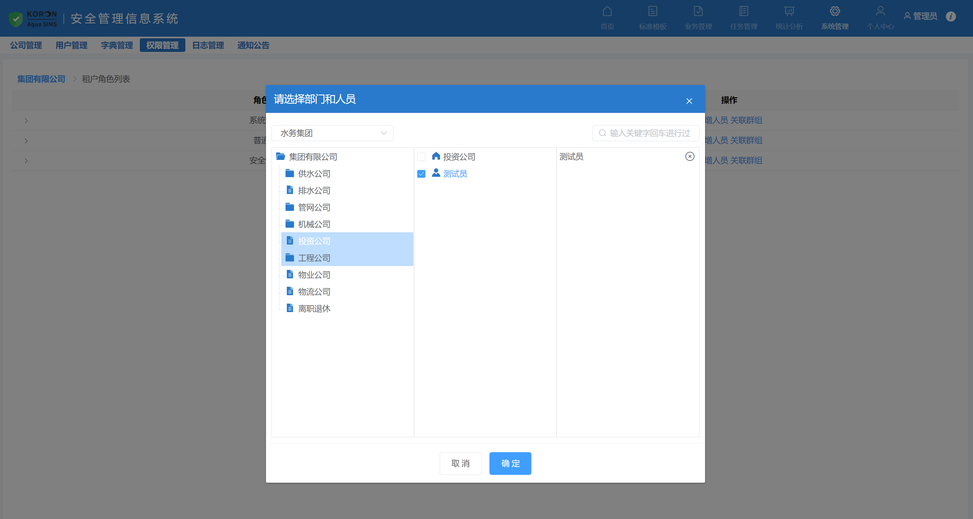

安全机构
全机构包括机构及安全人员，各单位维护自己的安全机构，公司组织机构图，从系统设置的区域管理模块网格树获取，只到厂站级，当删除的机构下面还有机构时提示：“本机构下有子机构，删除时将一起删除！”。
管理当前公司的安全机构，以及配置各机构的负责人及联系方式；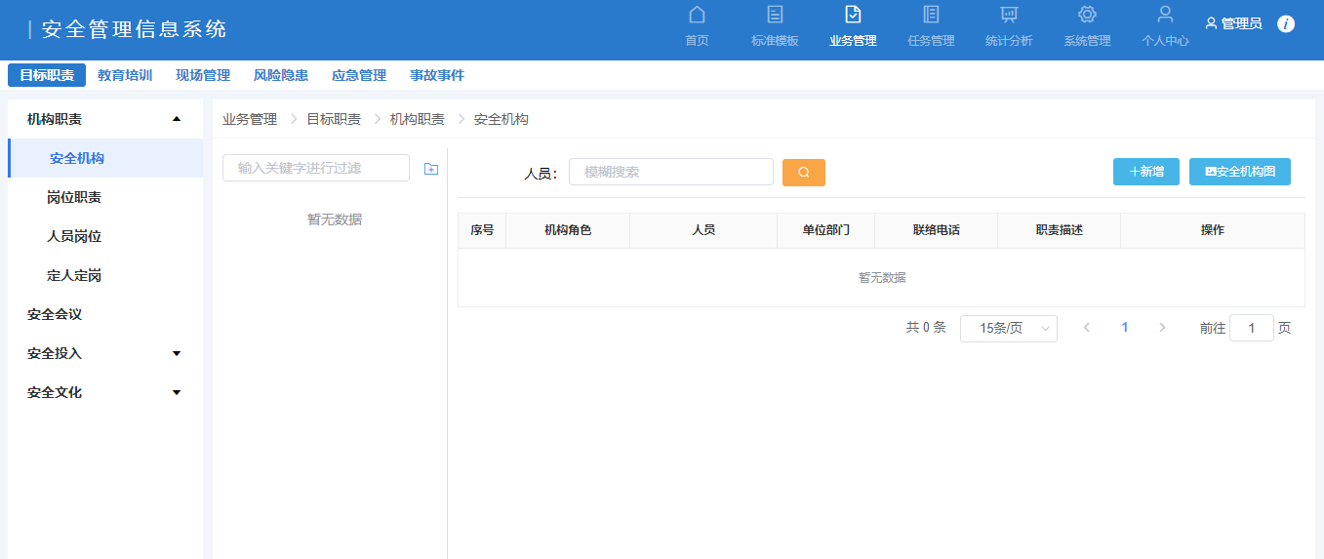

岗位职责
通过配置岗位所相关的任务（定人定岗）、证照要求、培训要求、危害因素实现岗位职责。
以公司为单位维护本公司的岗位职责，本司内各单位再通过人员配置岗位，即可得到各单位自己的岗位。配置（新增）时，即可以从标准库配置，也可以根据实际情况添加。岗位岗位职责的“配置”要生效也需要跟“危险源”一样进行审批（审批流程详见“安全项目审批流程”文档，后续文档所涉及到流程都参考此流程文档）。
通过定人定岗的配置实现安全设备、应急设备的检查（详细说明在现场管理和应急管理模块进行说明）。
管理当前公司的安全岗位及职责，以及配置岗位相关的任务、证照要求、培训要求、危害因素； 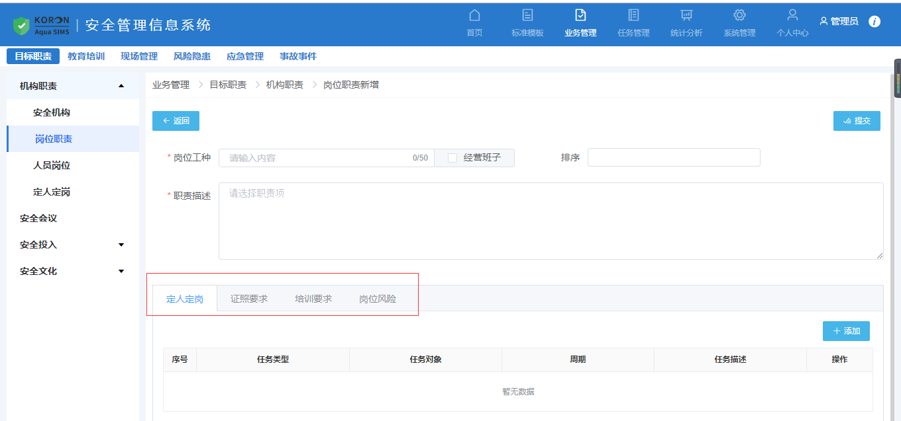

人员岗位
本模块实现人员与岗位的绑定，给人员冠以在“岗位职责”配置好的岗位，人员所对应的职责也就确定，包括定人定岗所对应的任务、对证照的要求、对培训的要求，以及所对应的职业危害因素。
管理当前公司的安全岗位人员，配置各人员的对应岗位；
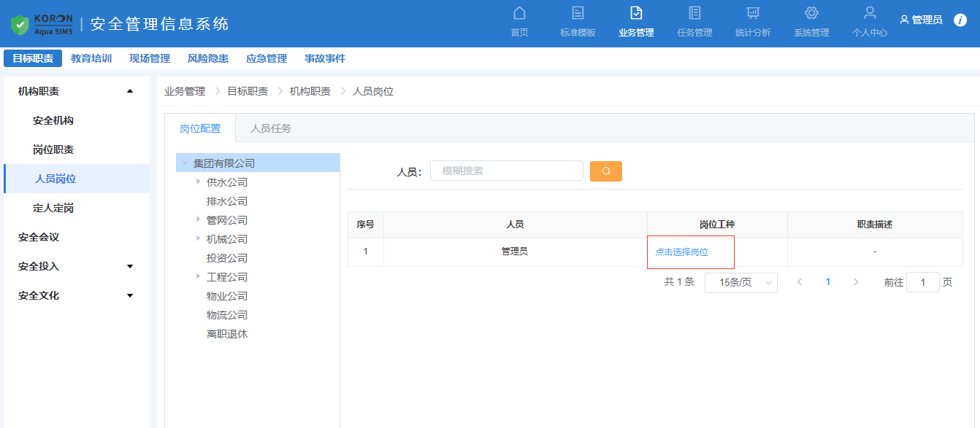
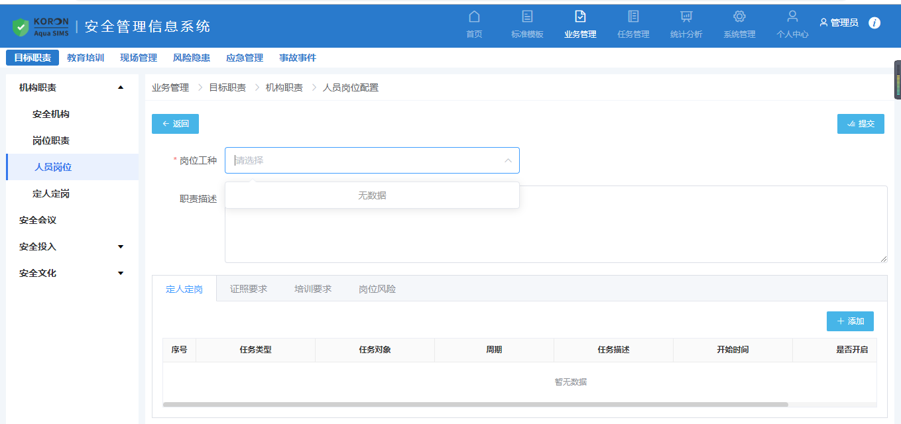

定人定岗
在“人员岗位”模块配置好人员与岗位后，人员所对应的岗位职责也就确定，从本模块可以方便查询查看人员所对应的各种与岗位相关的任务。
查询岗位与各任务类型组成的矩阵报表；
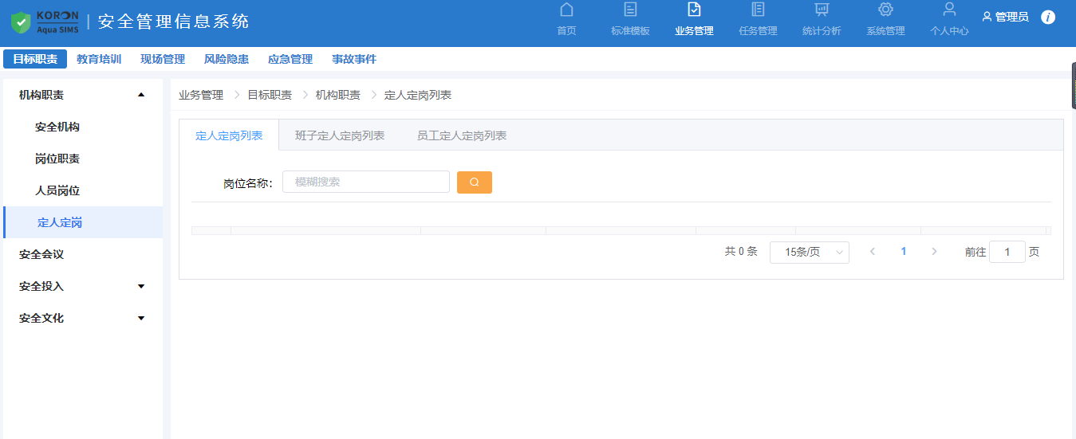

安全会议
本功能模块实现安全会议的记录，包括会议的基本信息：会议名称、主题、发起部门、发起人、会议时间、参会人员以及缺席人员，同时支持附件管理。
记录安全会议及会议纪要等相关附件；
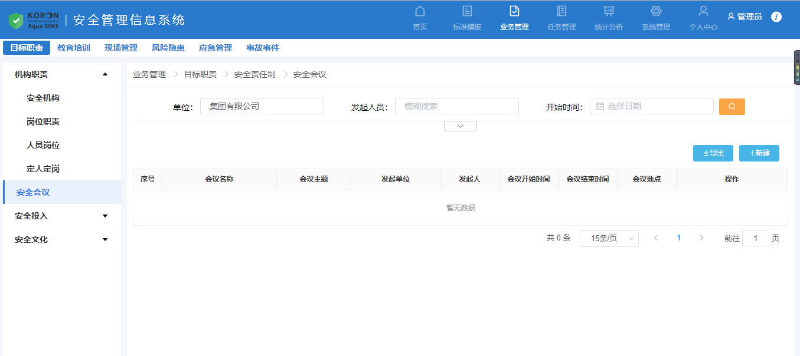

安全投入-投入计划
安全投入分两部分，一是投入计划，二是使用台账。安全投入计划各单位（司级、厂站级）自己编制，最高到司级审批；以年为一个周期，但是同一个单位一年不限制计划只有一个（如：后面追加，另起一个计划审批）。
投入计划需要审批（见流程文档），如果是线下审批，此时需要上传线下审批的附件。
管理公司安全投入计划记录；提交审批后生效
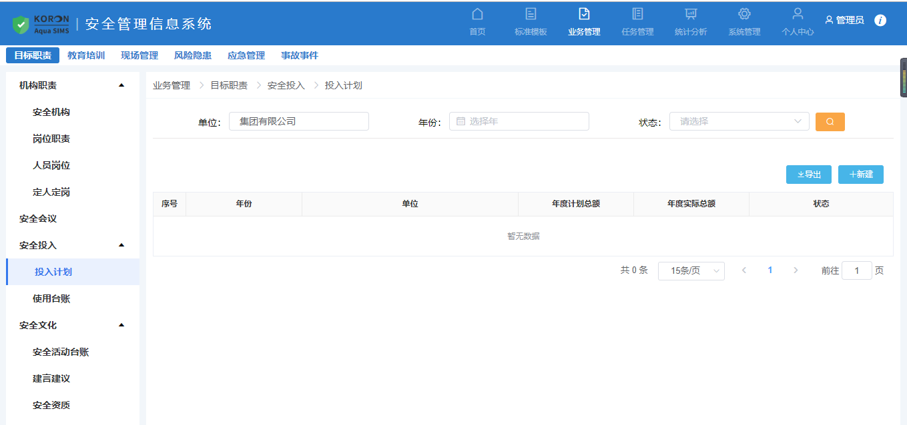

安全投入-使用台账
安全投入分两部分，一是投入计划，二是使用台账。使用台账记录安全投入使用的实际情况。使用台账里的安全项目来自“投入计划”，跟投入计划保持一致。记录使用情况时每一项都需要有效果评估（当然有可能个别计划项，没有执行，也就不用填写效果评估）。
根据投入计划各明细项目，添加实际使用记录。
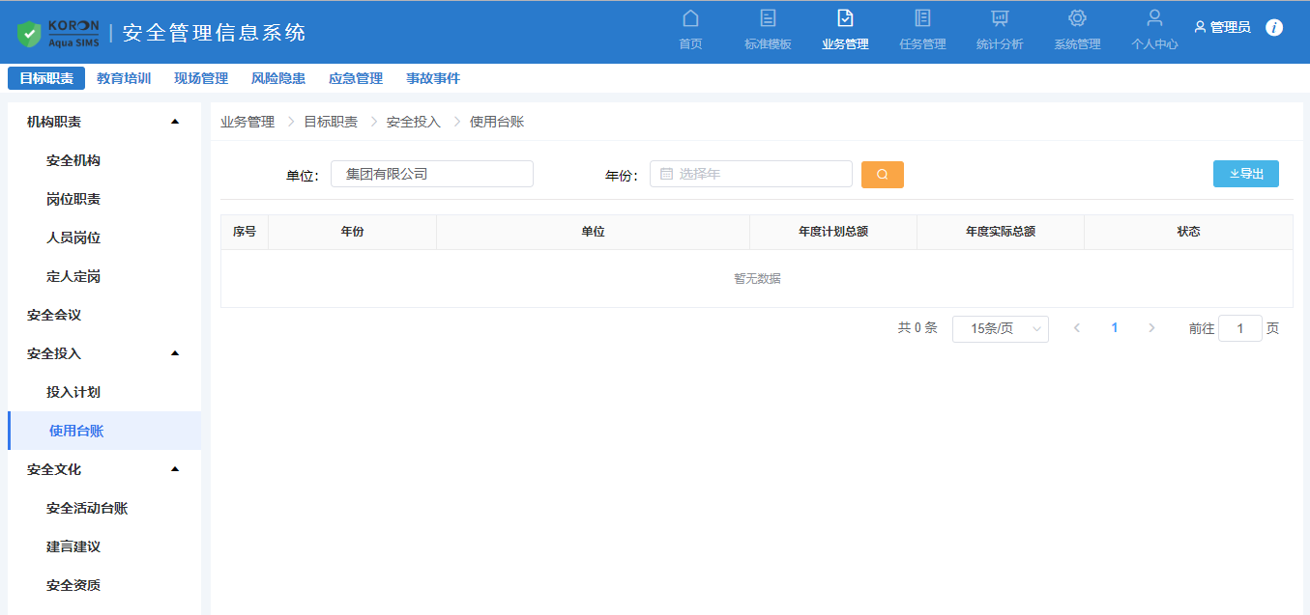

安全活动
本模块以司为单位记录安全活动的台账（厂站级用户可填，是以司为单位的名义填写），内容包括单位、活动类型（征文、团队互助、零伤害班组）、活动名称、活动目的、时间、总结、记录、其他。
对于参与活动的人员，可以加分，加分会体现在个人绩效排名上。
管理公司的安全活动记录，并记录参与活动的相关人员和附件。
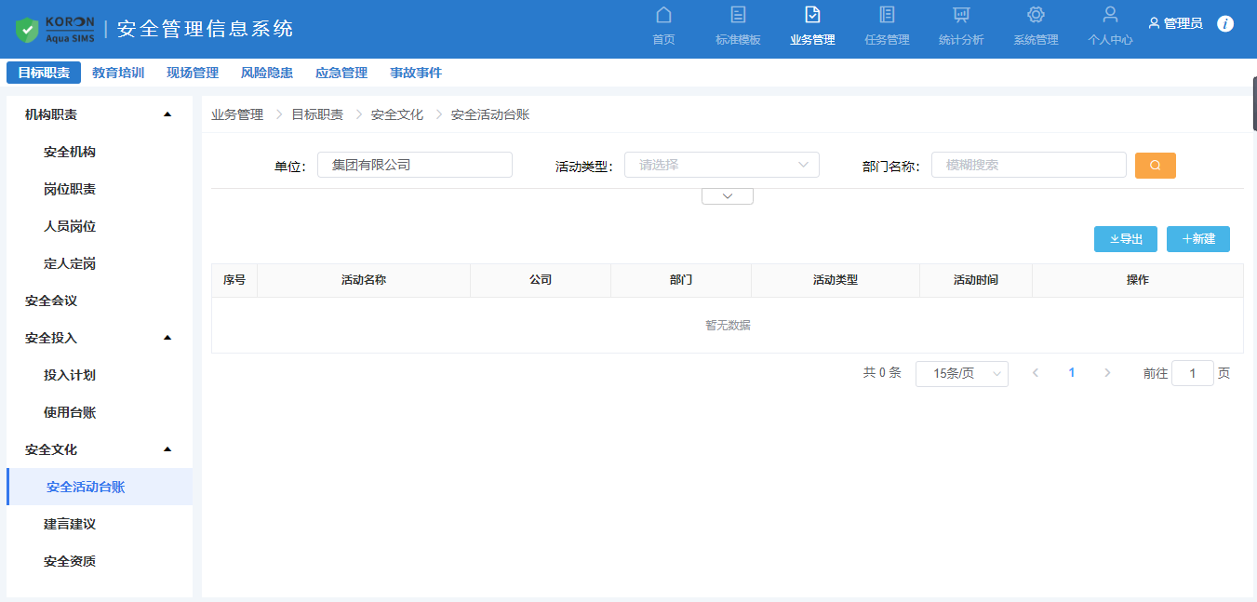

建言建议
本模块实现员工的建言建议，逐级上报，具有采纳权的人员决定是终止还是继续上报，当确定被采纳后，安全部根据采纳的级别给予考核加分。
管理公司的建言建议，经审批后生效，审批人可以给予考核加分。
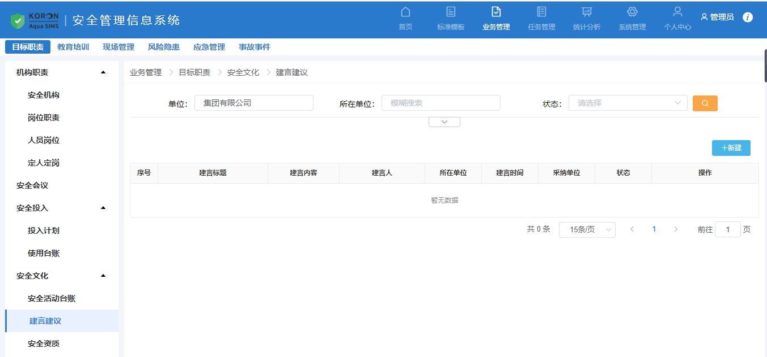

安全资质
本模块记录各公司获得的安全资质（证书），即可以是标准化达标，也可以是体系取证，属于安全资质的可以在此模块记录，如果有新的资质或等级上的变化，要及时更新。
管理公司的安全资质文件，包括安全证书，标准化等级证书，以附件形式管理。
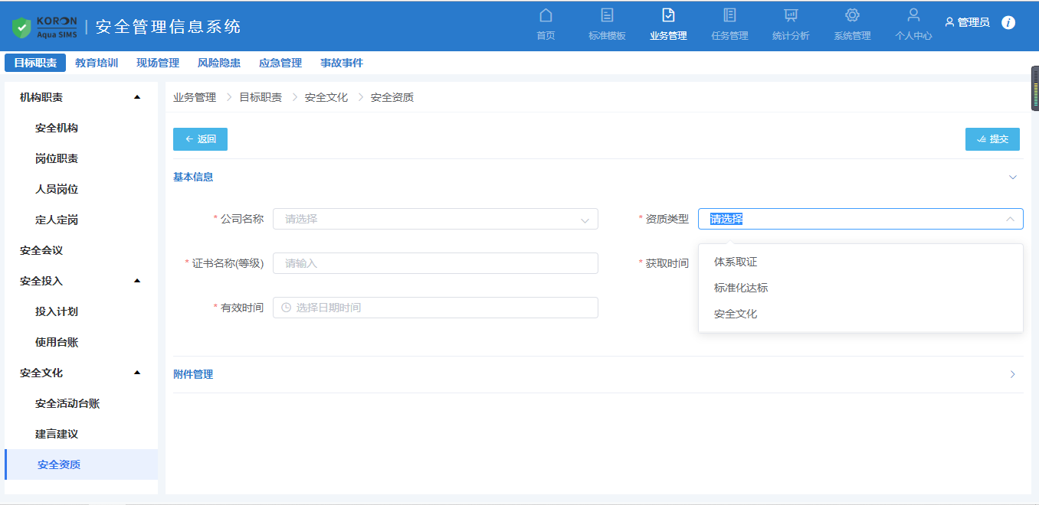

制度管理
由管理员上传法规标准，普通用户可以查询、下载；
- 目录管理
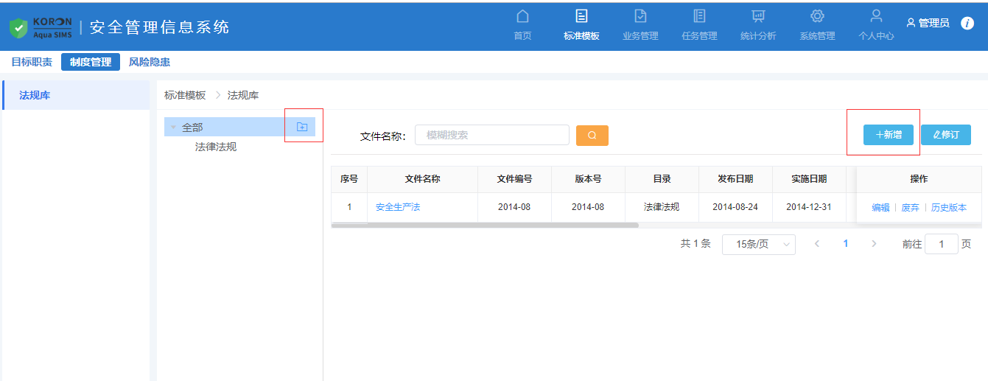
- 文档管理
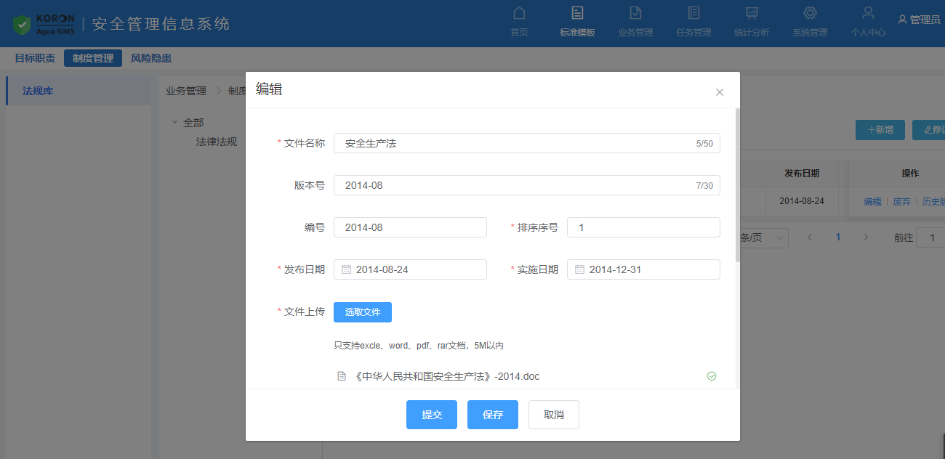
- 修订
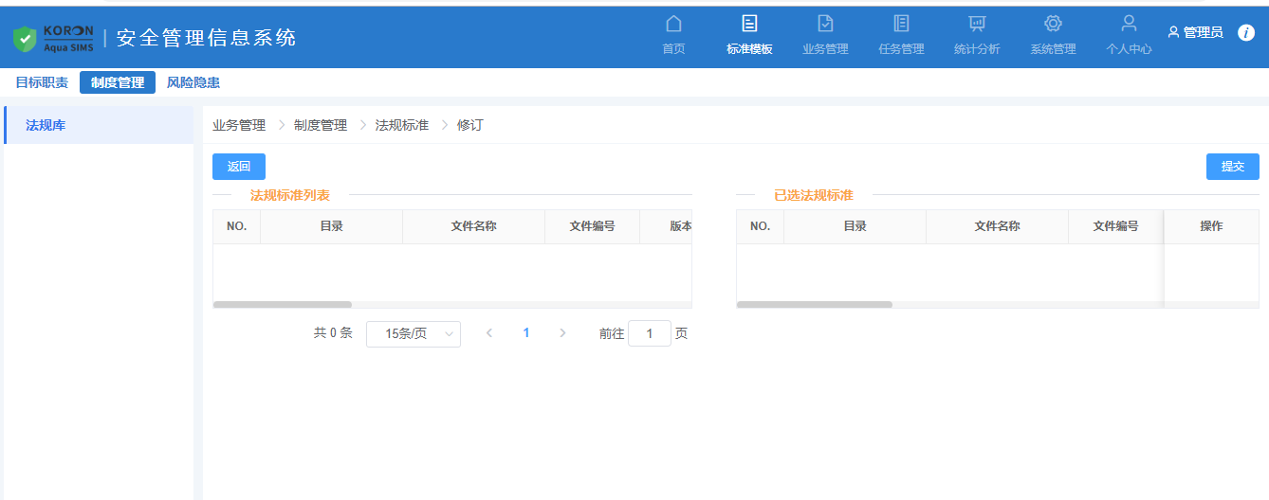

教育培训
教育培训包括证照矩阵、人员持证、培训地图、培训课程管理、培训计划管理、培训档案。培训和考试的实施通过第三方系统实现，本系统负责对接，并展示结果。
管理持证及培训考试相关记录。

证件矩阵
在“目标职责”模块，通过设置公司的“岗位职责”中的“证照要求”，本公司的岗位与证照对应关系就确立了，此处将这种关系以矩阵的实行展示出来，方便直观查看公司的岗位与证照要求。
查看当前公司的岗位的证照要求，岗位与证件类型以矩阵方式显示。
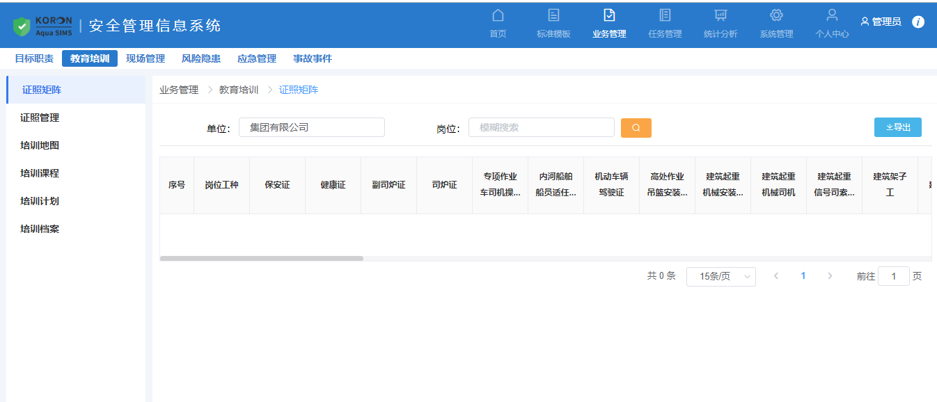

证照管理
“证照矩阵”是对人员岗位在证照上持证要求，而人员的实际持证情况在这里维护，实际持证与要求持证进行比对，加上实际持证的有效期，即可直观看出人员持证是否正常，是否缺失，已持证是否过期，及时预警。
查看当前公司的岗位人员中配置岗位后，人员根据岗位的持证情况。记录证件状态，包括：正常、缺失、过期情况。
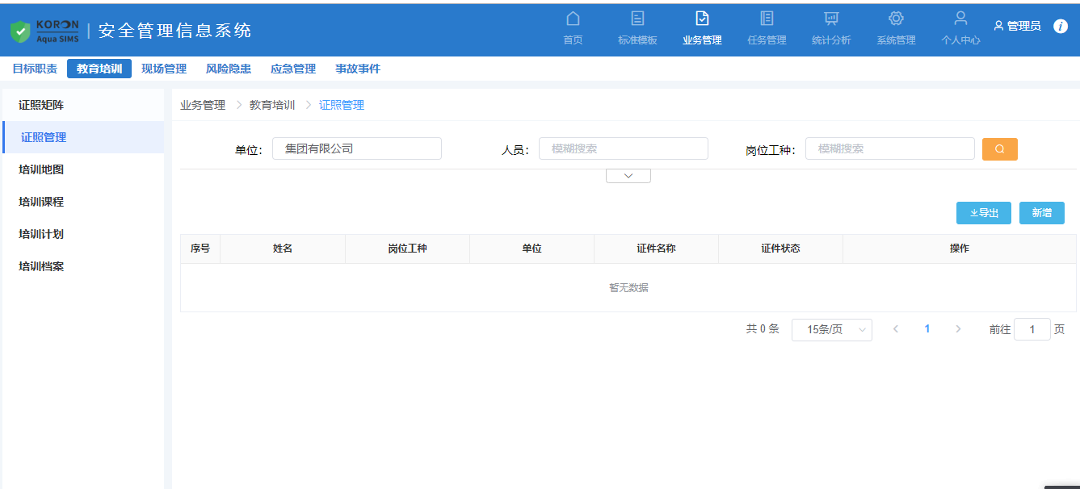

培训地图
在“目标职责”模块，通过设置公司的“岗位职责”中的“培训要求”，本公司的岗位与必须的培训对应关系就确立了，此处将这种关系以矩阵的实行展示出来，方便直观查看公司的岗位与培训要求。
查看当前公司的岗位的培训要求，岗位与培训类型以矩阵方式显示。
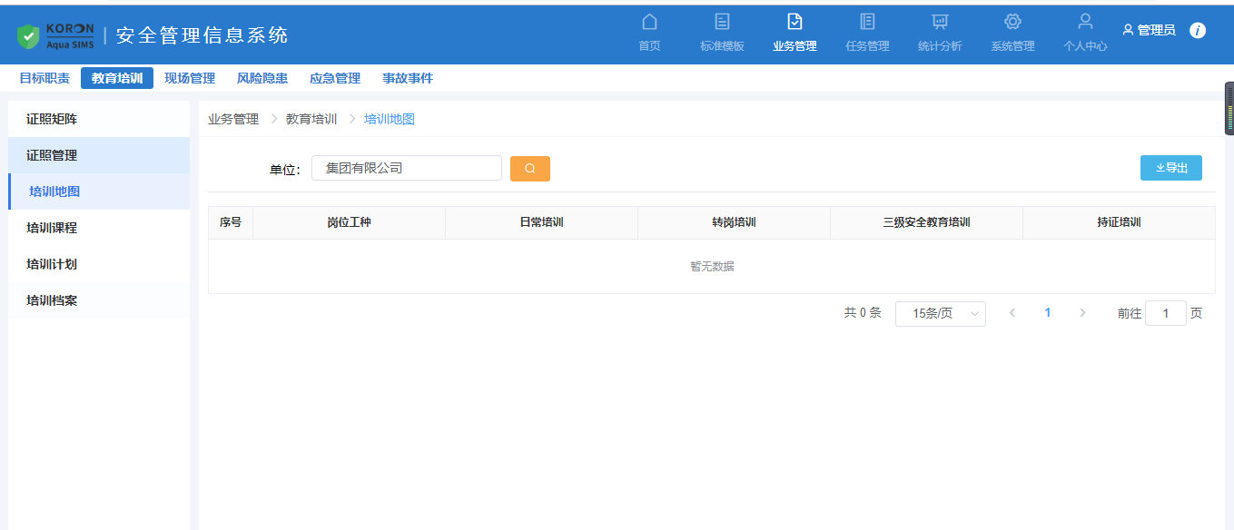

培训课程
维护本公司的培训课程，包括培训的类型、模式、时长。制定培训计划时，从此处选择课程，同时也就确定了参与本次培训所达到的时长。
管理当前公司的培训课程；与培训类型相关联。
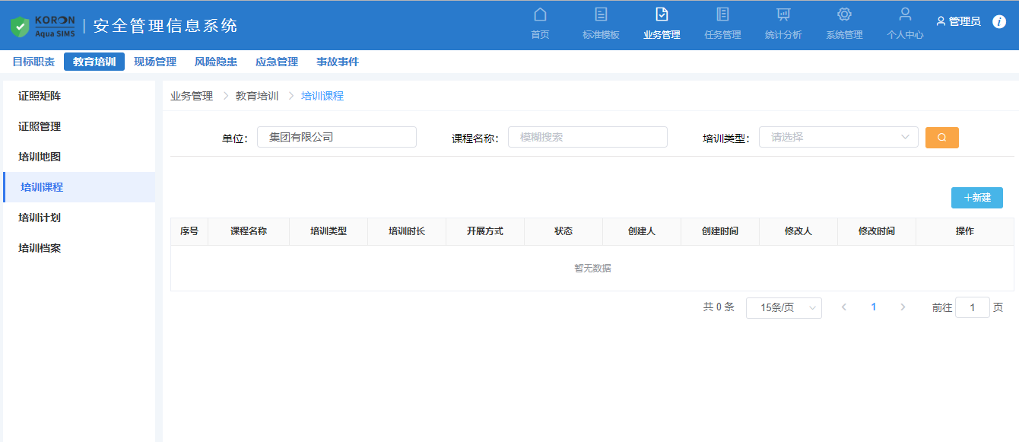
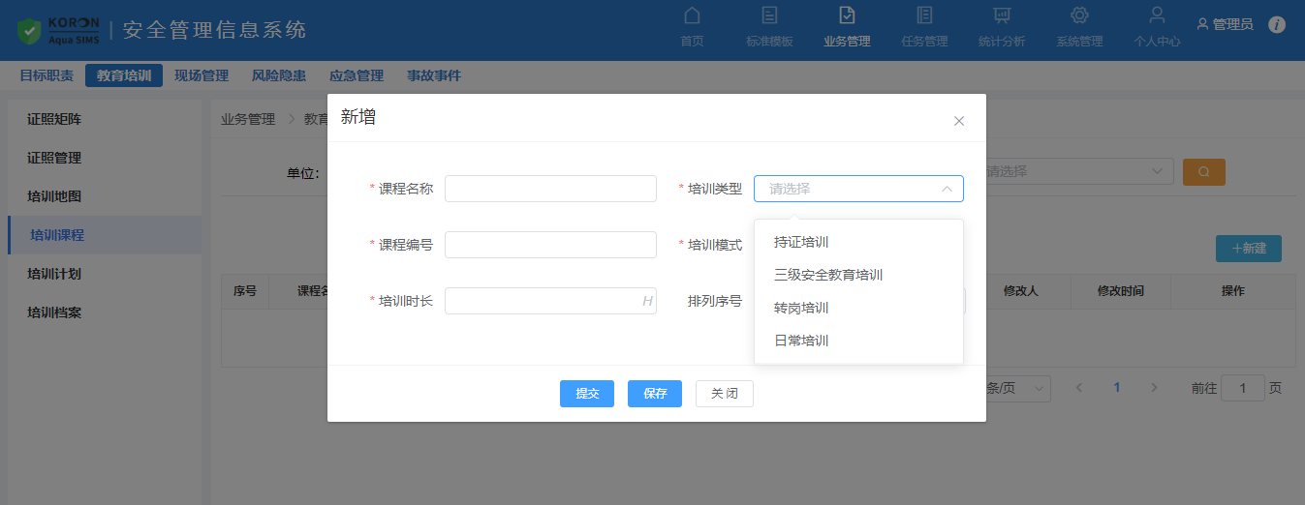

培训计划
各级安全主任维护，全员可看。培训计划可以是定人定岗的任务体现（即定人定岗要求进行培训的任务，在这里制定培训计划），也可以是平常的培训计划。培训计划不生成任务，只生成培训通知（邮件），通过通知里的链接进入“培训考试系统”去培训和考试，或者在个人中心去培训考试。制定培训计划时，会将培训类型所对应的人员带出，方便添加参训人员（人员与培训类型的对应关联通过“岗位职责”中的“培训要求”实现）。
管理当前公司的培训计划，选择指定培训课程；
同时根据培训课程的培训类型，关联带出当前培训类型相关岗位的人员；
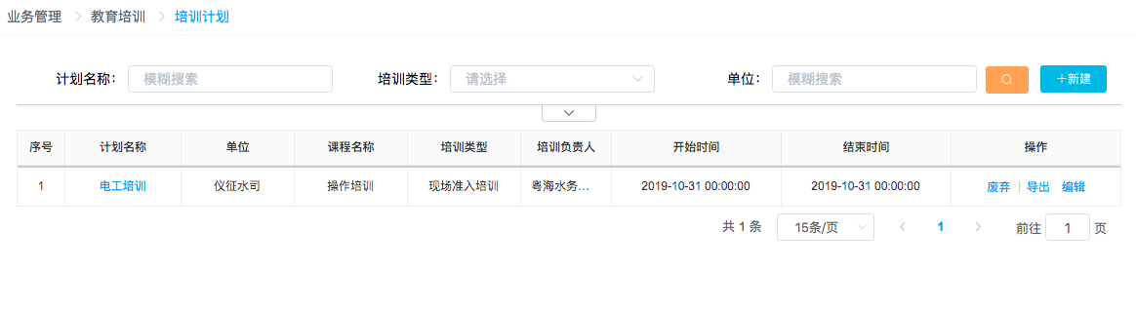
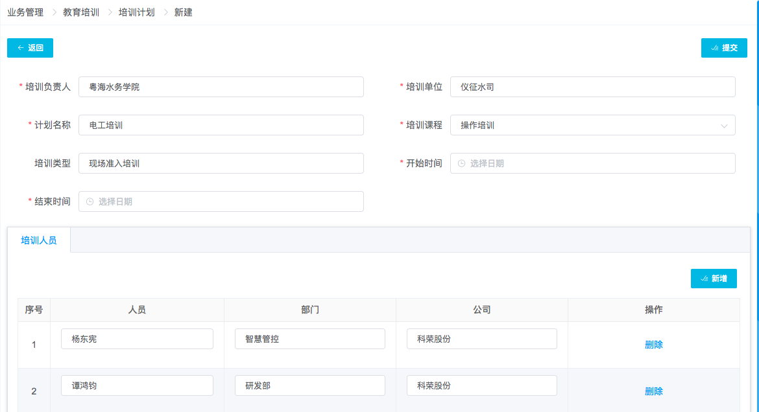

培训档案
培训档案是培训（考试）的记录，即包括已经进行的，也包括（培训计划）要求进行的。培训档案包括培训课程、培训时长、培训状态、考试成绩 、考试是否合格。培训考试的实施在“培训考试系统”进行，本系统负责获取实施后的记录。
查看当前公司所有培训，包括已经进行的，或要求的培训档案。查看培训记录的课时，考试成绩，通过情况。
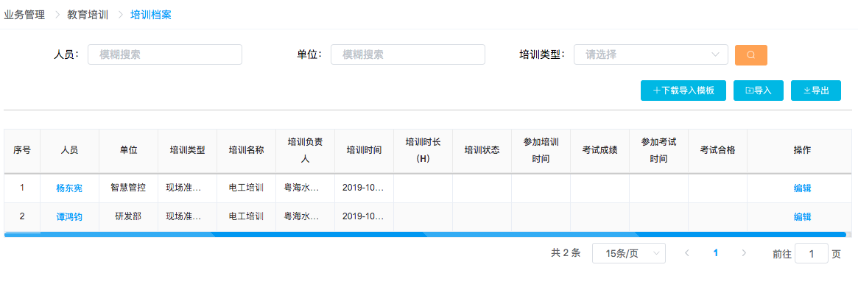

现场管理
现场管理包括对安全设备设施、作业安全、职业健康、相关方的管理。安全设备设施包括安全设备台账、安全设备的检查记录、安全设备的检验记录；作业安全包括JSA作业规范、作业记录，以及作业时用到的JSA；职业健康包括：危害因素矩阵、危害因素检测、职业健康体检、职业健康档案、劳保用品；相关方包括：企业信息、人员档案、项目管理、项目相关方。

设备设施
安全设备设施，先维护安全设备设施台账，台账中设备类型包括安全用具、特种设备消防，每个设备都指定设备责任人和检查责任人（检查责任人负责定人定岗的检查任务执行），定人定岗中设置了检查对象，检查对象对应此处的设备类型，人员的设备检查任务就确立了。台账中有检验有效期（年月日格式），指检验有效期截止日期，当日期到设置阈值时颜色变成红色（提醒日期统一在系统设置模块设置）。
安全设备检查记录：与风险隐患模块的安全检查类似（可以使用移动端检查，也可以线下检查后，后补录），检查完之后，记录存放在这里，检查记录包括检查所发现的隐患，隐患也需要走整改治理流程。
安全设备检验记录：安全设备检验记录维护，检验一般是第三方检验，检查责任人负责录入。
管理安全相关设备，包括特种设备、安全工器具、消防设施等。同时记录安全设备的检查记录，检验记录。
- 设备基本信息
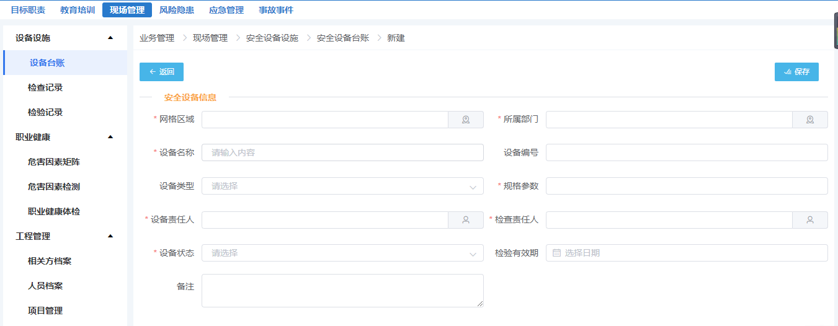
- 检查记录
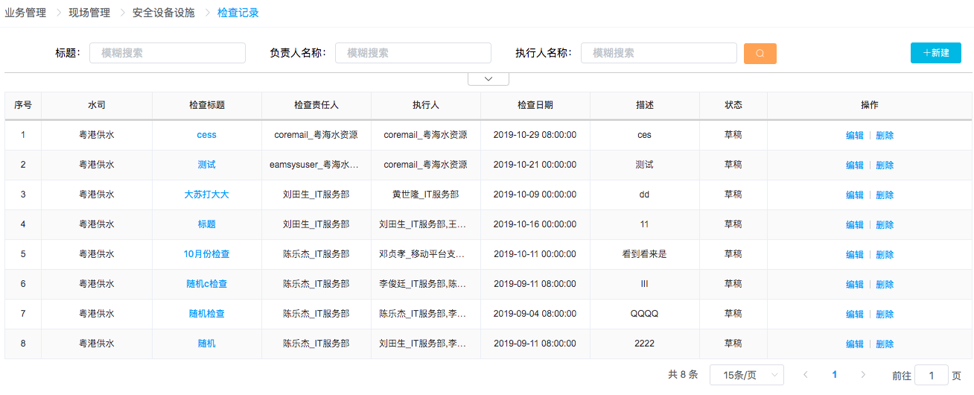
- 校验记录
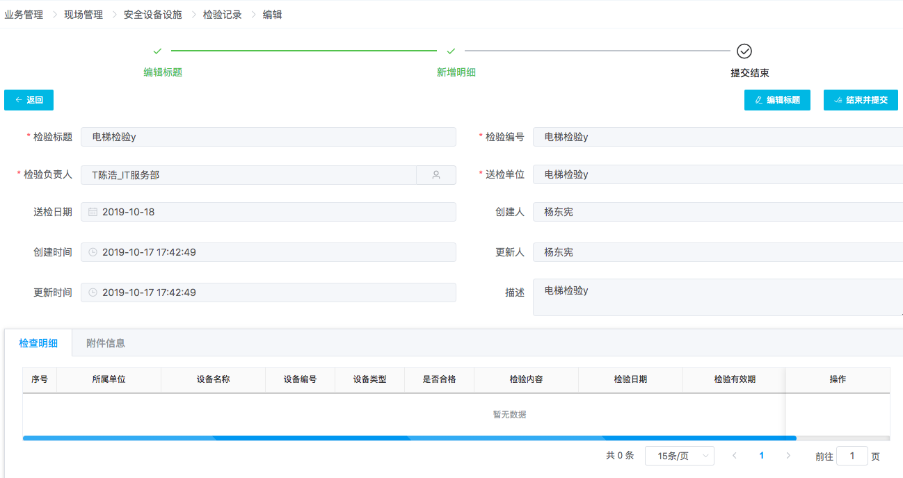

职业健康
职业健康包括：危害因素矩阵、危害因素检测、职业健康体检、职业健康档案、劳保用品。
危害因素矩阵：在“目标职责”模块，通过设置公司的“岗位职责”中的“危害因素”，本公司的岗位与危害因素对应关系就确立了，此处将这种关系以矩阵的实行展示出来方便直观查看。
危害因素检测：危害因素检测记录档案；各级安全主任录入，全员查看。检测的纸质记录可以拍照以附件上传。
职业健康体检：维护单位职业健康体检，各级安全主任录入，本人自己和各级安全管理人员查看，检查结果只体现正常/异常，不过多暴露隐私。
职业健康档案：职业健康档案材料维护，包括建设项目职业卫生“三同时”档案材料；职业卫生管理档案材料；职业卫生宣传培训档案材料等。
- 危害因素矩阵
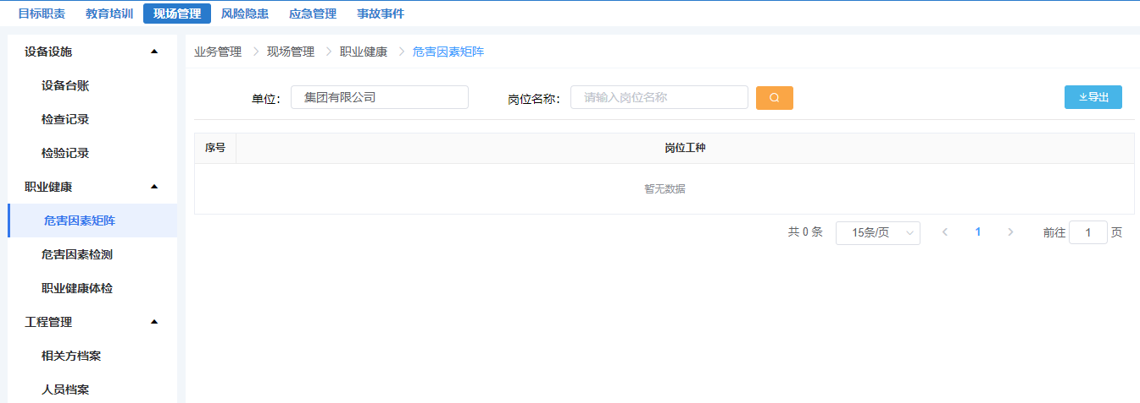
- 危害因素检测
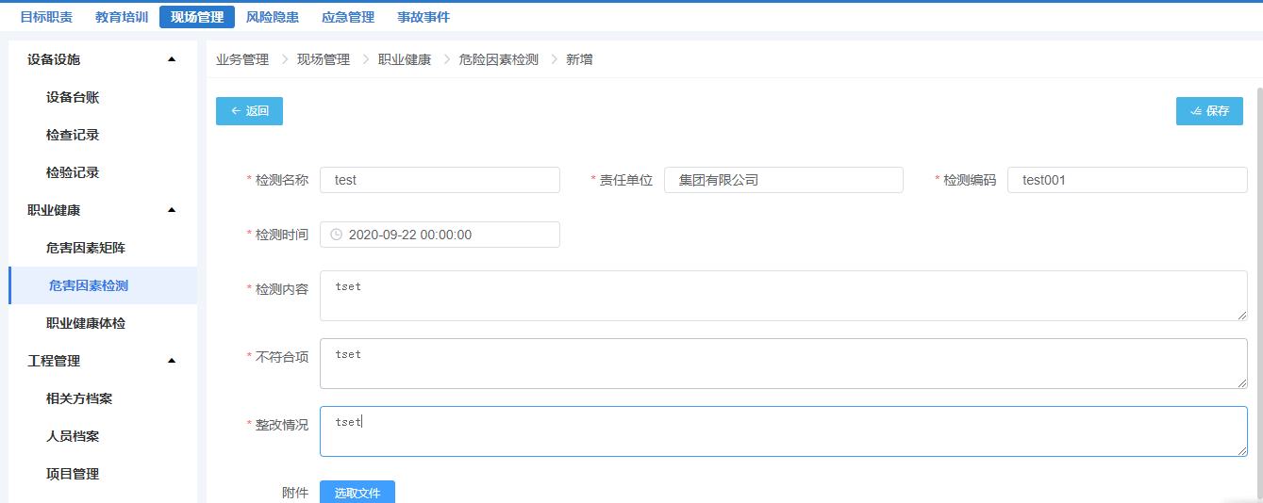
- 职业健康体检
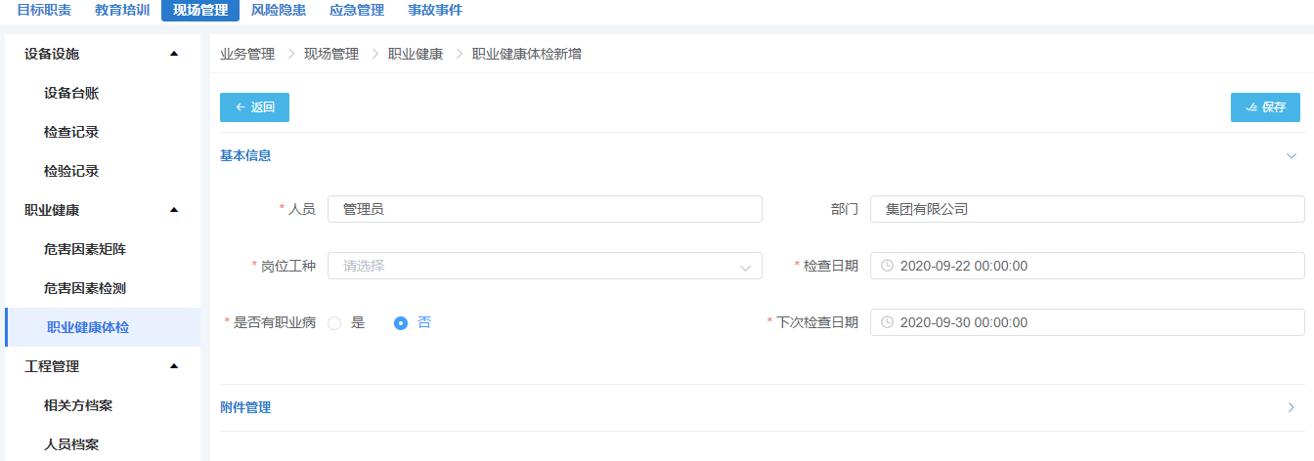

工程管理
相关方包括：相关方档案、人员档案、项目管理、项目相关方。
相关方档案：维护相关方信息，通过“相关方档案”可以查看其对应的项目、人员、资质以及考评得分。
人员档案：第三方企业的人员信息，此处仅用于查看，维护在项目中进行。厂站级及以上用户可见，创建项目和协助管理项目的具体人员和人员所在单位负责人可见（创建项目的人员为建设单位人员，协助管理项目人员是创建项目时添加的协助人员）。
项目管理：此处的项目对象是工程项目（即仅维护工程项目）。建设单位（主办单位/项目部）创建项目（创建项目的人员为即建设单位人员，其创建项目时可以添加其他单位的人员进行项目管理协助）；创建项目人员可编辑/删除项目，协助管理人员只可维护相关方信息；厂站级及以上用户可见（司级隔离）；建设单位负责人和协助管理项目的人员所在单位负责人可见；
项目管理的使用场景：主办单位创建项目，同时添加此项目的相关方（从企业信息模块获取），添加此项目的维护人员（可以是其他部门的人员，进行协助管理项目，更多的是维护项目材料的上传和考核打分），添加项目公共材料。
项目相关方：项目管理过程中，对各相关方进行管理，各相关方信息包括：人员信息，人员证照、重大危险源、安全投入、安全教育、安全会议、应急管理、三同时档案、考核；除考核外，其他都是信息的记录（通过导入实现）。
- 相关方档案
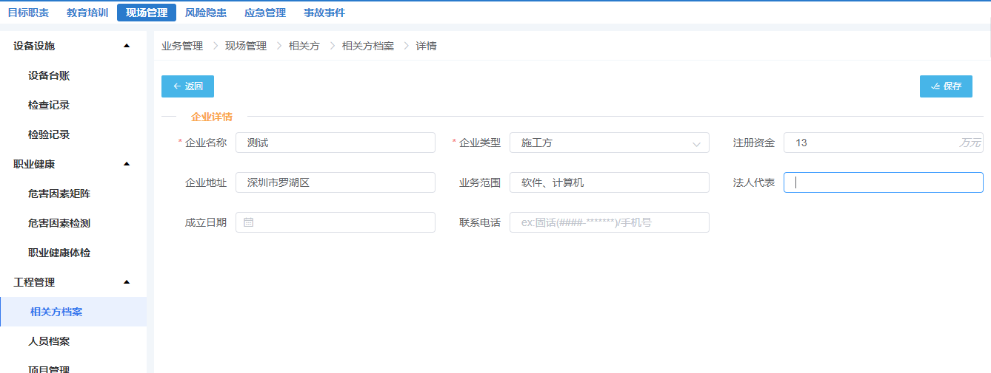
- 人员档案
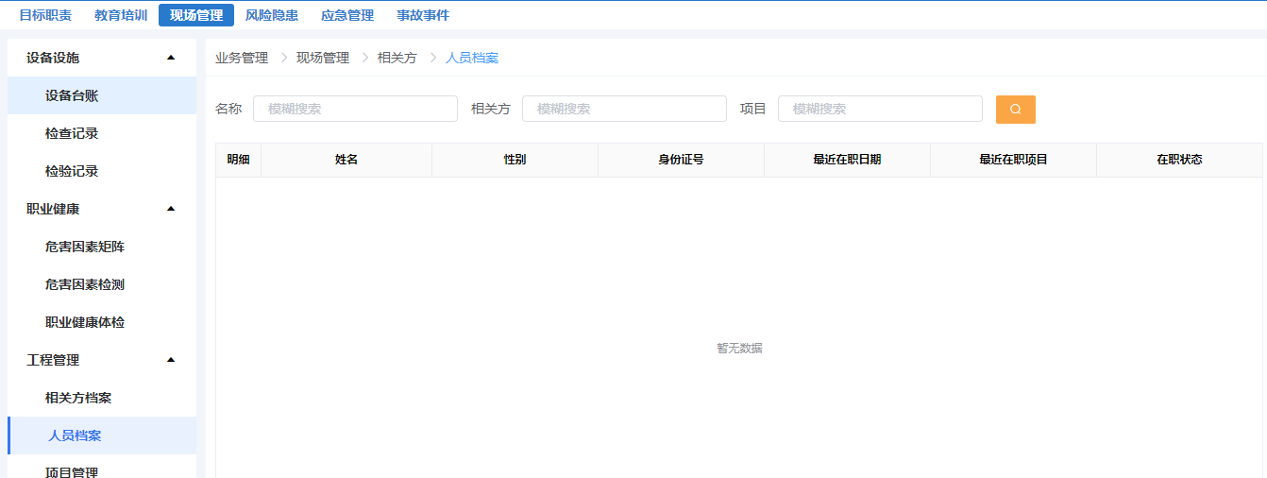
- 项目管理
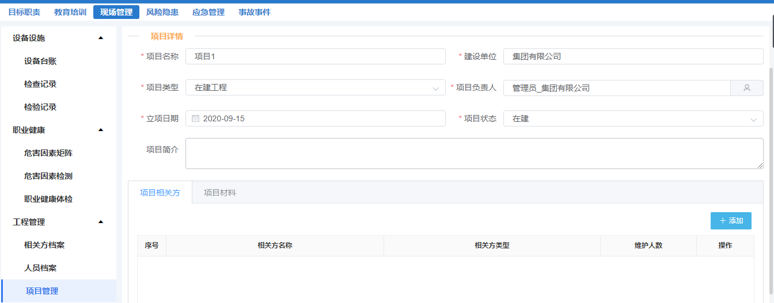
- 项目相关方
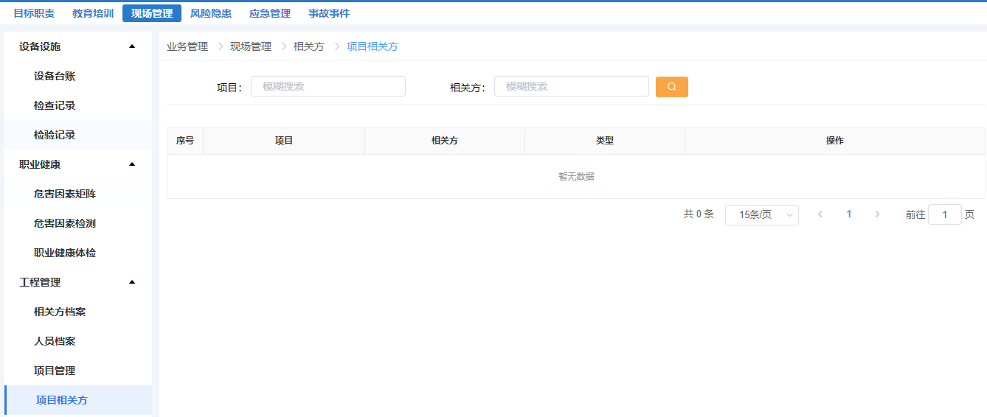

风险隐患
风险隐患包括风险管控和隐患管理。风险管控包括网格管理、危险源台账、危险源分布、检查表管理；隐患管理包含检查计划、检查记录、随手拍、隐患台账。

网格管理
目的：为标准化粤海水务各层级区域划分，将不同业态的各个层级制定可复制的、统一的、全面的安全标准化模板，便于信息化建设、标准化建设快速推广，系统提供了网格化管理模块。
网格划分标准：参考公司组织架构划分层级：业态—公司—厂站（职能室）—工艺区间划分。各层级分别设定责任人，作为系统中的考核与流程对象。
一级层级：业态，包含集团内部各类业务形态，如原水、自来水、污水、建设工程；
二级层级：公司，各类业态下的公司，如粤港供水有限责任公司；
三级层级：按照公司生产流程，对公司下属业务进行划分，如调度、泵站、高压线路等；
四级层级：根据工艺流程或区域，划分网格，如进水区、出水区、主厂房等；
五级层级：在网格下划分管理单元，如防洪闸、电机层等。
网格化在本系统中的应用：系统按照网格进行系统标准化推广，将网格下危险源、隐患等形成标准模板，在系统推广过程中，将标准化内容添加到各公司相应区域内，进行实地化；在设备统计时，以网格为单位统计设备清单；隐患排查时根据网格选定确定隐患地点；网格有层级，各级网格有各级负责人，方便所有上述依托网格的各类事项管理。
快速实例公司网格的方法：本系统在“标准模板”模块按业态已经做好网格模板，各公司在实例本司网格时，只需要通过配置即可以从“标准模板”模块选择合适自己的模板，移除多余的划分，即可形成自己的网格，如果有缺失，按照“网格划分标准”可以自定义添加，具体操作，详见如下描述。
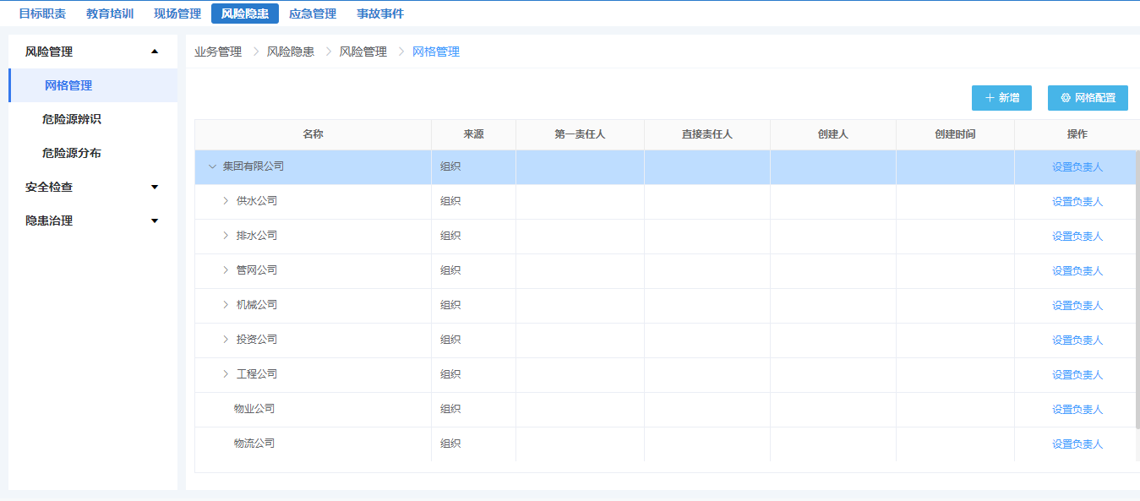
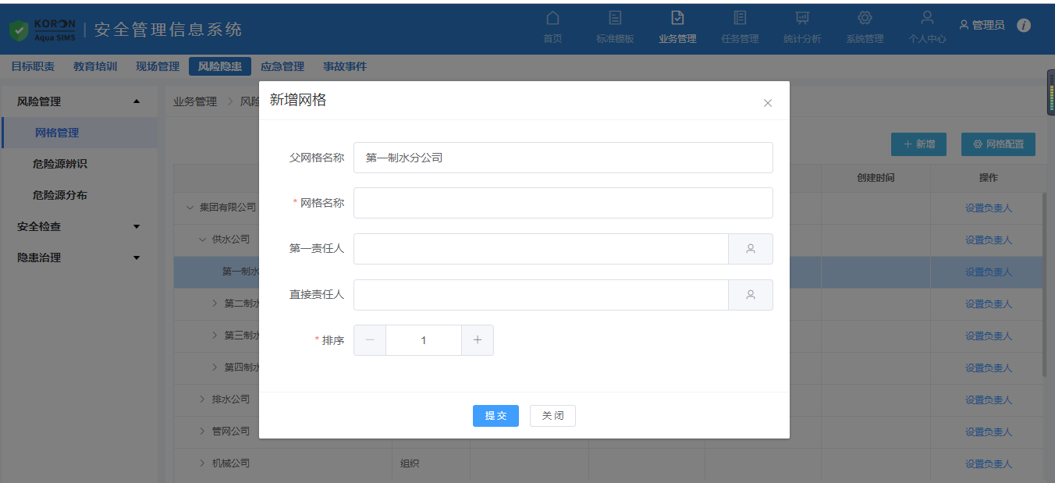

危险源辨识
危险源台账可以视作本司“危险源库”。由司安全人员维护，识别本司同类型的危险源，形成本司危险源标准，供实例本司危险源（分布）参考。
危险源台账识别时即可以从“标准模板”的“危险源库”配置获取，也可以根据本司实际情况添加新的危险源，形成自己的危险源台账。
本司危险源台账的发布（审批后）才能生效，需要走审批流程，流程详见“安全项目审批流程”文档。
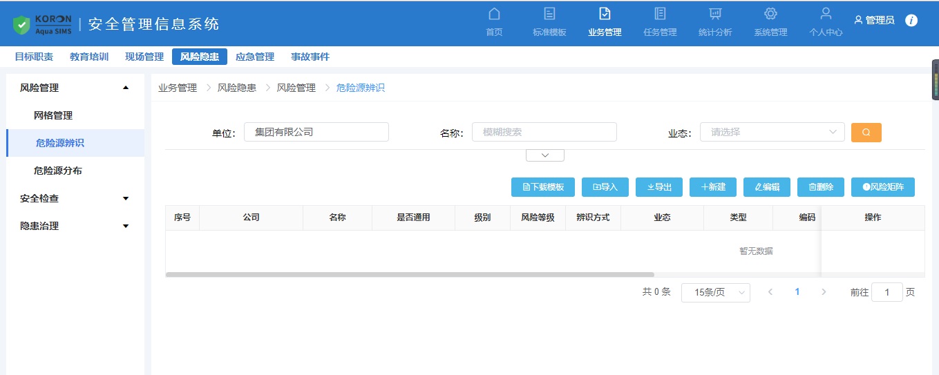
- 可以从危险源模板中引用配置危险源辨识
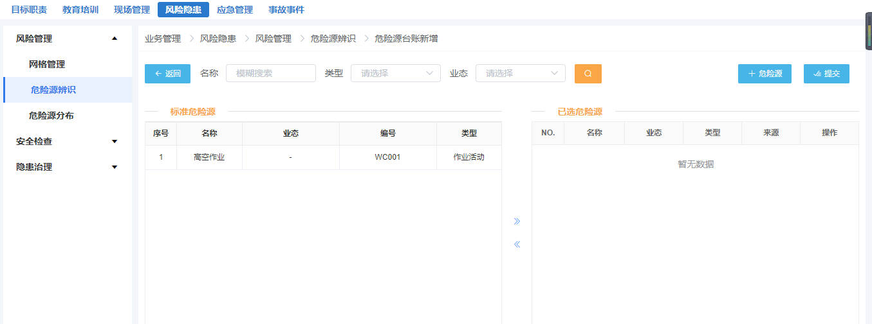
- 可以自定义新增
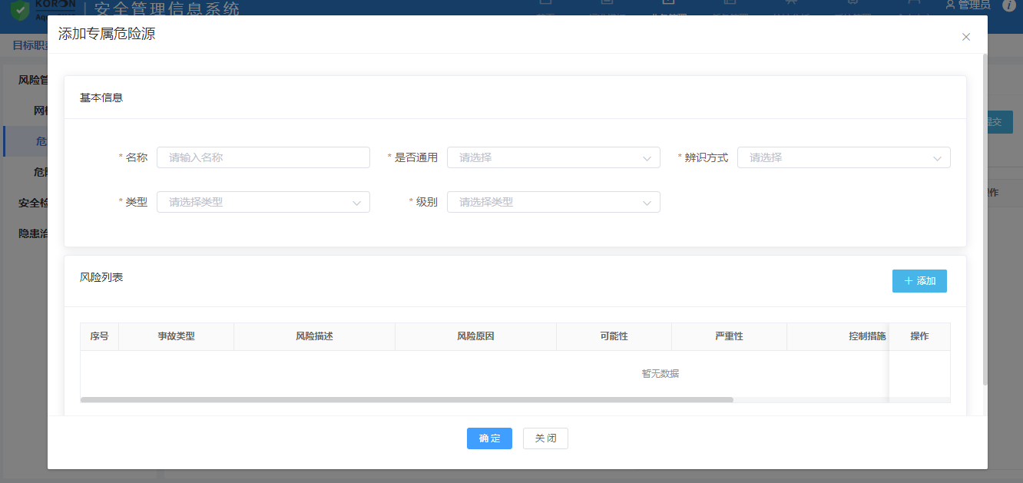
同时新增危险源的风险清单；
- 提交后进入 “任务管理” 审批，审批通过后才发布到危险源台账。
可以导入；
- 导入前先从“导入模板”中下载，按模板编辑好后，再上传“导入”。
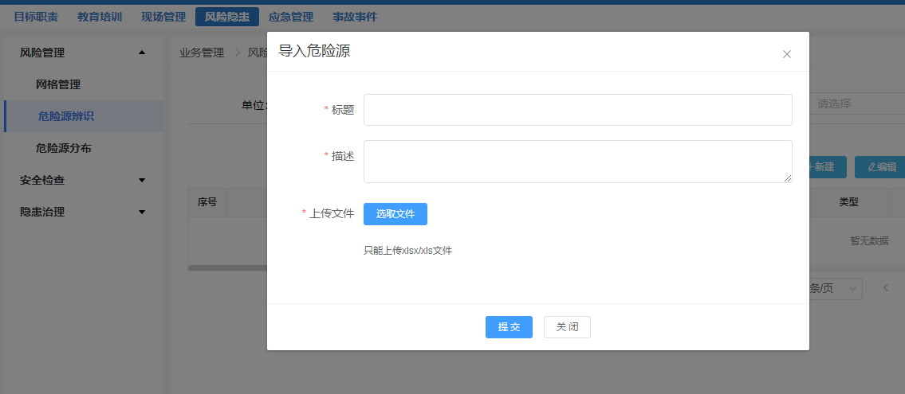

危险源分布
危险源分布是实例后的危险源，危险源在网格中添加和实例，即在具体网格下从“危险源台账”中通过配置（选择）危险源，形成以网格为主干，以危险源为节点的危险源实际分布脉络。由于网格有层级，各级网格有各级负责人，方便危险源的管理，同时也方便对危险源检查时发现隐患的管理。
在已配置的公司网格下查看危险源分布：
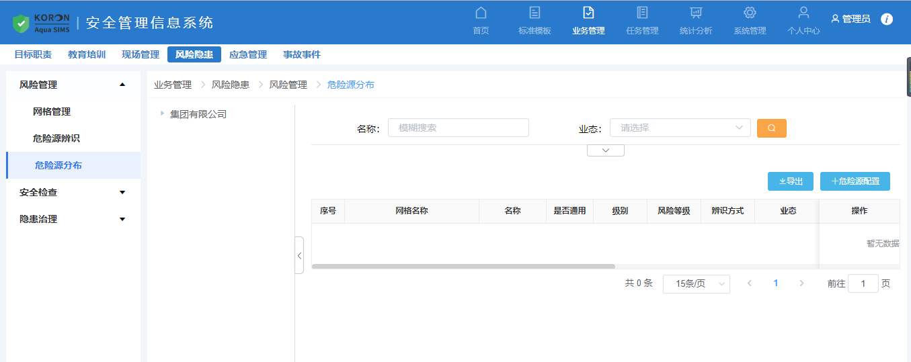
配置危险源分布，从危险源台账，将危险源配置到公司各网格中；
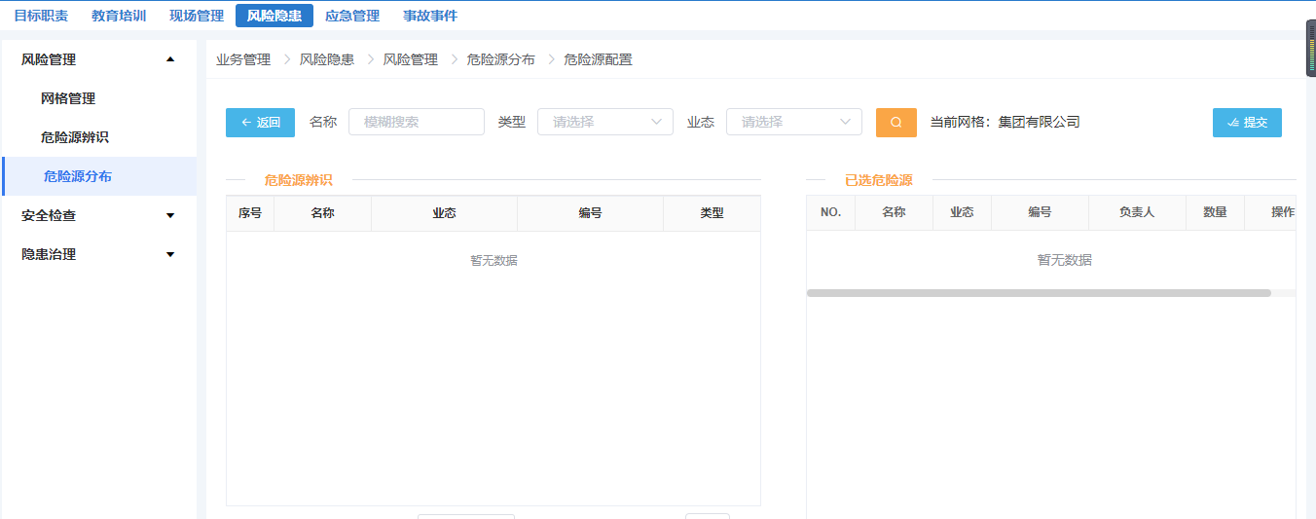

检查表管理
检查表是安全检查时所用的检查指引，以司为单位由司安全人员维护，方便检查人员使用。
检查表分为：危险源检查表、专项检查表、领导检查表、临时检查表。危险源检查表与危险源一一对应（在危险源分布时实例了危险源，在此处系统自动匹配对应的检查表）；表专项检查表：与标准库中的专项检查表对应，可修改检查项，全员可用；领导检查表：与标准库中的领导检查表对应，可修改检查项，领导可用；临时检查表：临时需要而新增的检查表，手动“新增”，到上一级审批，删除不审批。
检查的发布（生效）需要审批，流程详见“安全项目审批流程”文档。
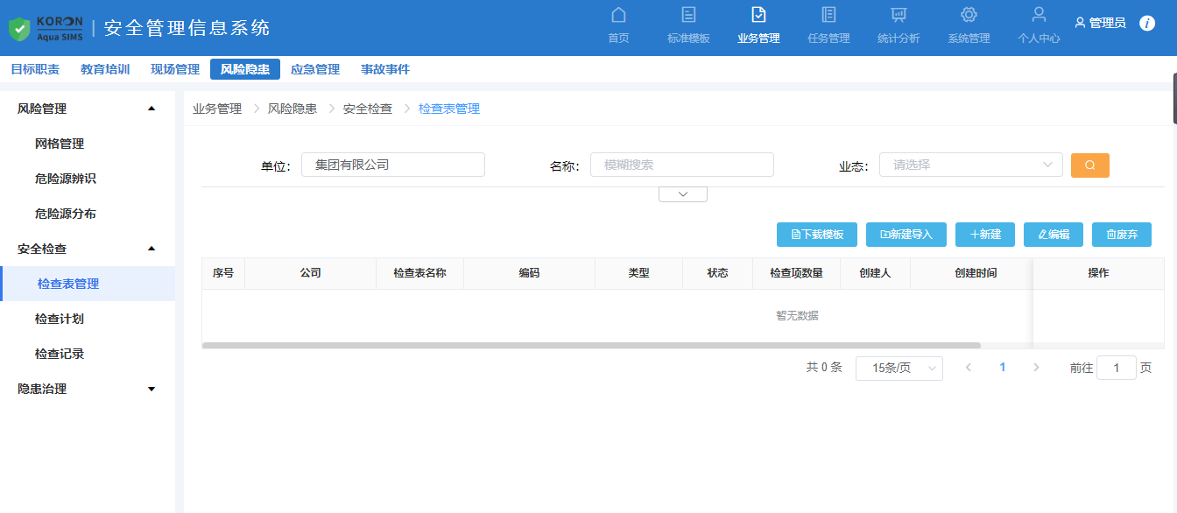

检查计划
对于安全检查，可以通过制定检查计划，定期自动生成任务的方式提醒检查人按时检查。
安全检查计划只能 厂站领导厂站安全主任及以上角色制定。安全计划中安全检查人可以一个，也可以多人。
多人计划及检查流程：检查负责人录入检查结果，也可找人协办（协办人可以是其他参与人，也可以不是）；其他参与人能收到通知，可见任务及检查结果（其他参与人能不能通过任务进行安全检查，多人检查要走流程会签）；多人检查时，提交的检查记录和隐患走会签流程，会签人为本次检查参与人，当会签结束，隐患才走隐患治理流程。
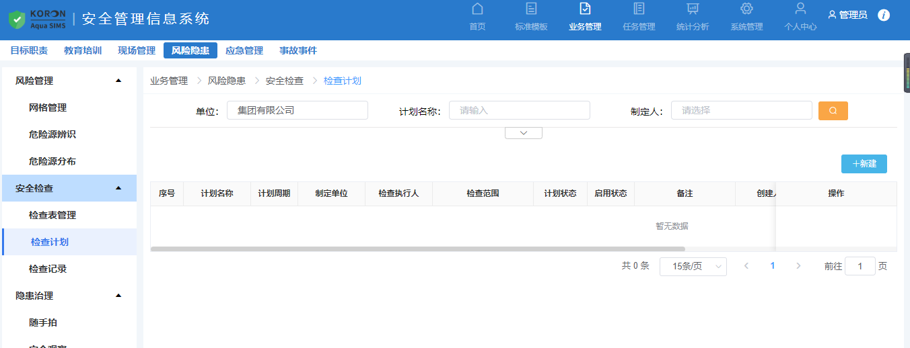
创建检查计划，配置检查参与人员；
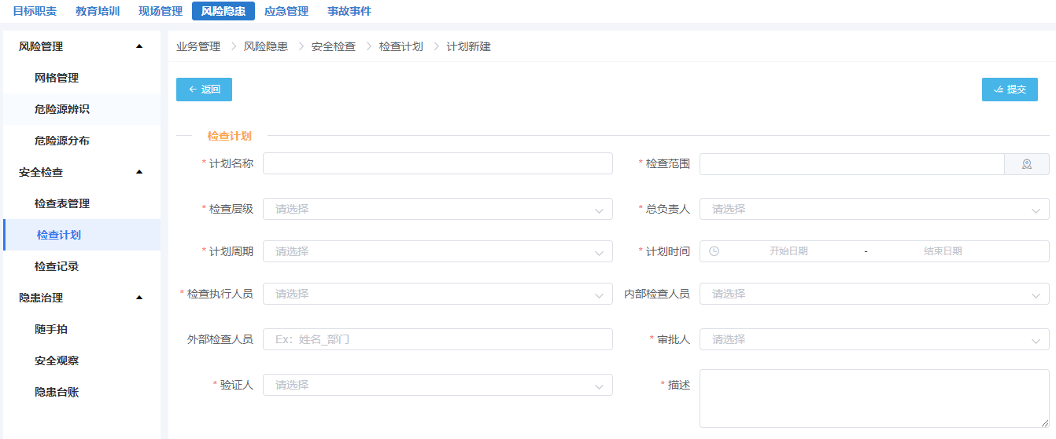

检查记录
安全检查形成检查记录，安全检查即可以是通过检查计划生成的任务，也可以是临时性的检查，检查后都会形成检查记录。
检查记录包括检查过程中使用到的检查指引（即检查表检查项）、检查过程中发现的隐患，当检查过程发现隐患时，会启动隐患治理流程。
安全检查时检查表的使用：安全检查时，先选择网格，网格下带出检查表（检查表与网格的关系在“检查表管理”模块已做说明）。
隐患：安全检查发现隐患，仅需填写基本的隐患信息，而隐患的分级分类、整改措施、整改人、验证人等则由网格负责人处理。由于网格是层级结构，隐患的治理也会根据隐患的严重等级给到对应的网格负责人（流程系统已经配置）。
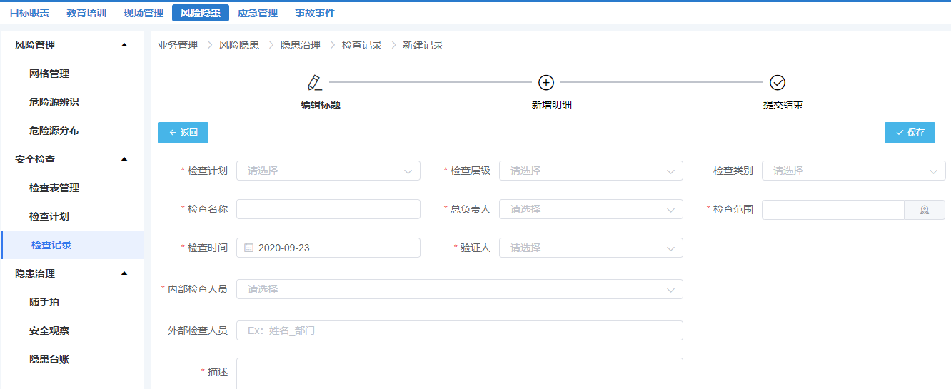
填写检查记录，可以选择关联的“检查计划”；
填写检查明细，使用的检查表；
填写隐患记录；
上传检查相关附件；
提交后进入检查参考人员会签流程。

随手拍
随手拍是一种快捷的上报问题小工具，使用人是全员，当发现可能是问题时，使用人就可以将现场用移动端（手机）拍下来上报，提交的同时会选择所处的位置即网格，问题就会自动提交到网格负责人手里，由网格负责人处理后续事项。
网格负责人对上报的随手拍进行判断，当网格负责人判断为隐患时，此处随手拍跟隐患关联；当判断为危险源时，此处随手拍跟危险源关联（确定是危险源的一定是隐患）；当还未确定时（包括弃用）。
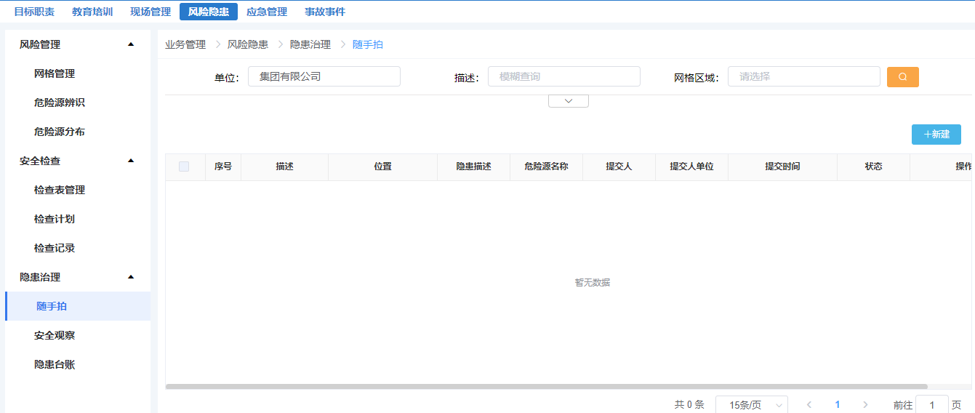
填写随手拍的详细信息
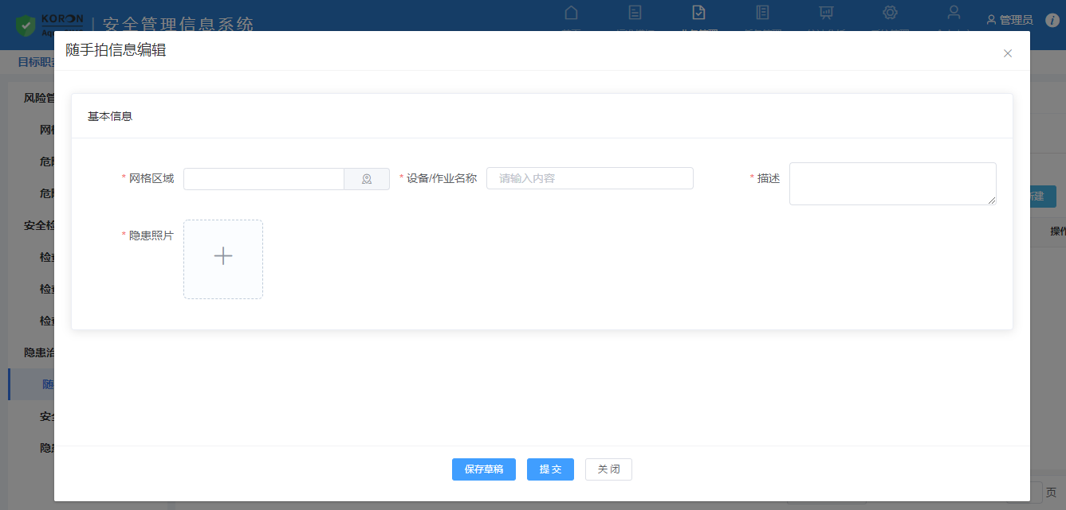
提交后，进入隐患管理流程，在“任务管理”中可以查看和审核。

安全观察
观察统计公司人员的安全行为和不安全行为。
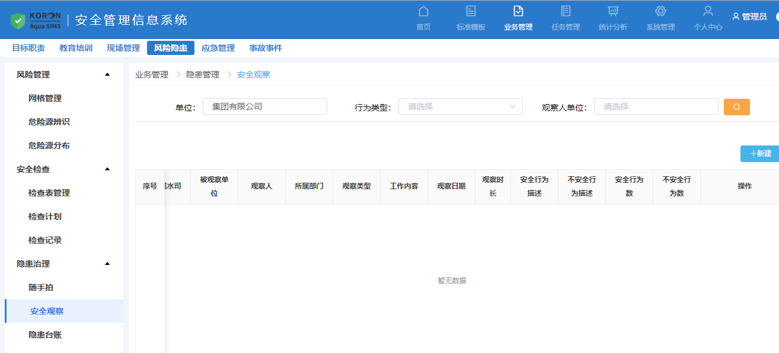

隐患台账
简单理解，隐患台账是存放所有隐患的地方，这些隐患来源分为安全检查时发现的隐患、随手拍确认的隐患、或者直接在隐患台账添加的隐患。
可见范围：同司级内部可见，即同一个公司的人员发现的隐患，本司其他人员都可见。
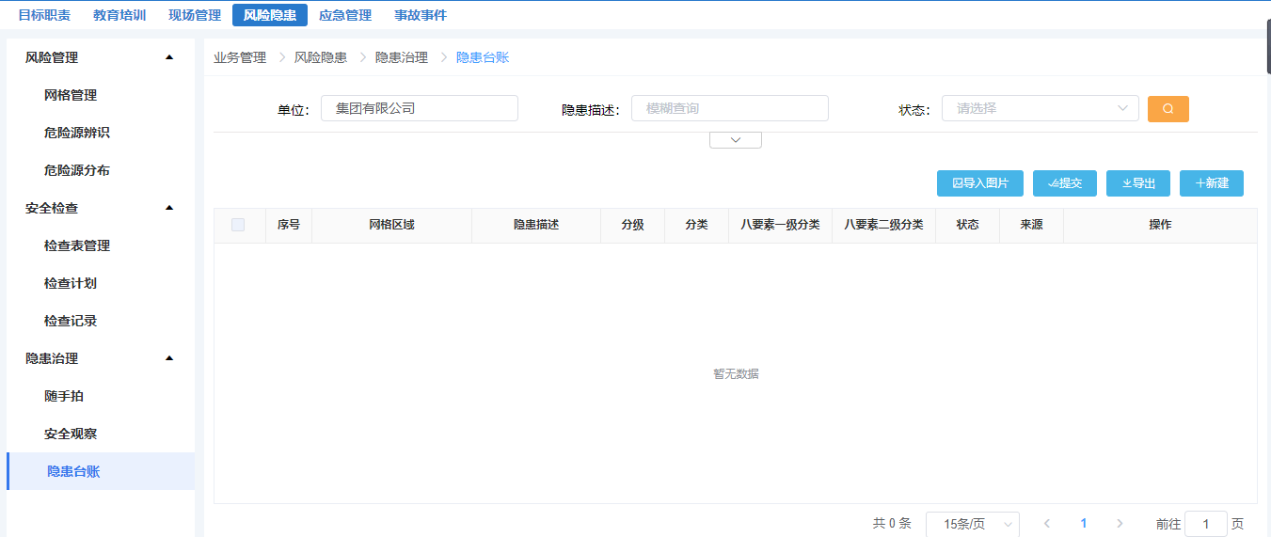
隐患台账目前有三个来源：1、检查记录时添加；2、随手拍确认为隐患时；3、隐患台账中添加；
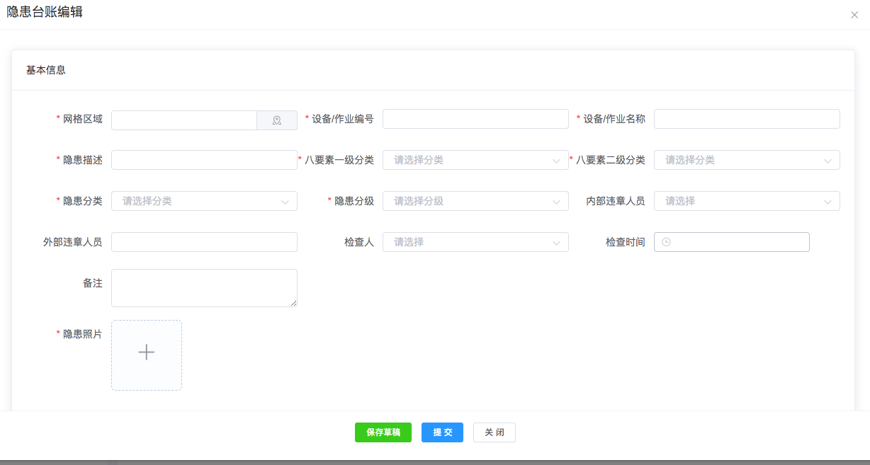
流程处理流程：
1）、确认是否隐患，是否危险源；是否关闭，是否上报；
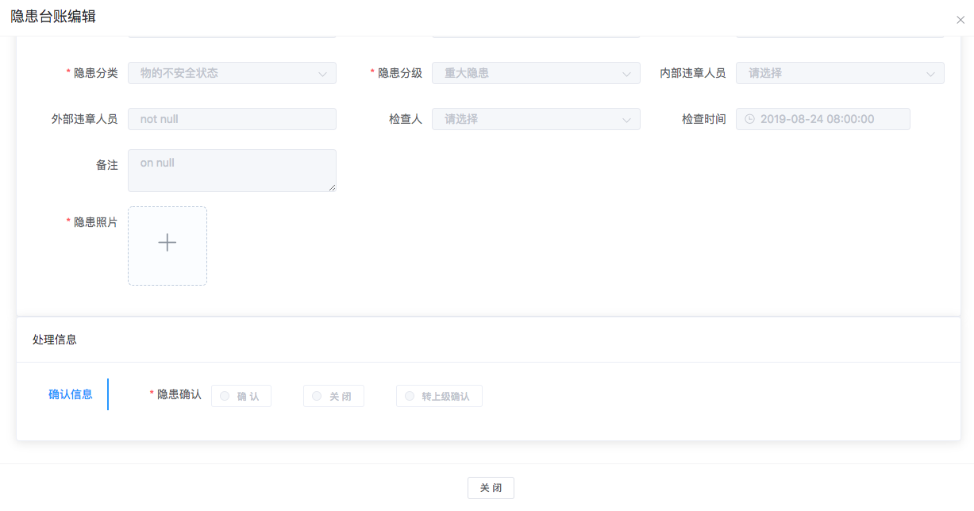
2）、上报或者配置整改人员
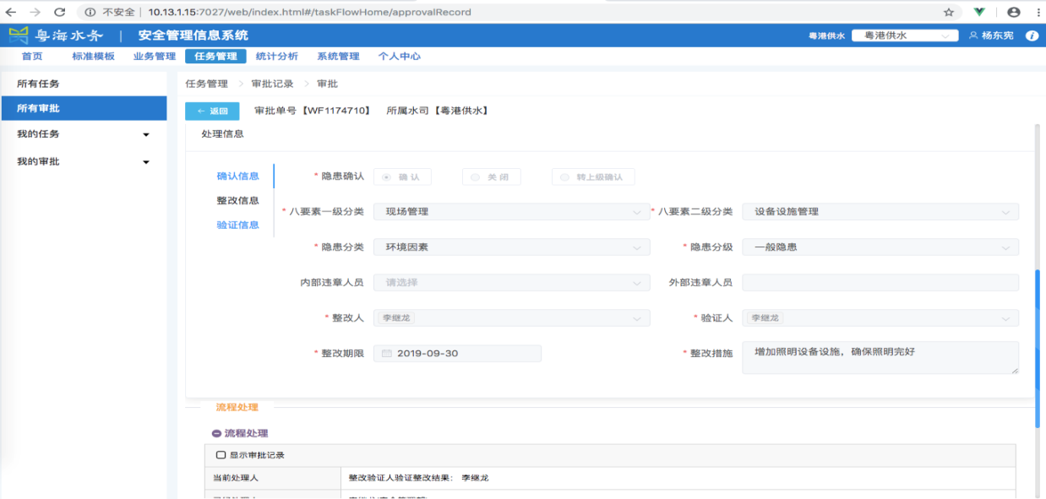
3）、整改完成后填写整改信息
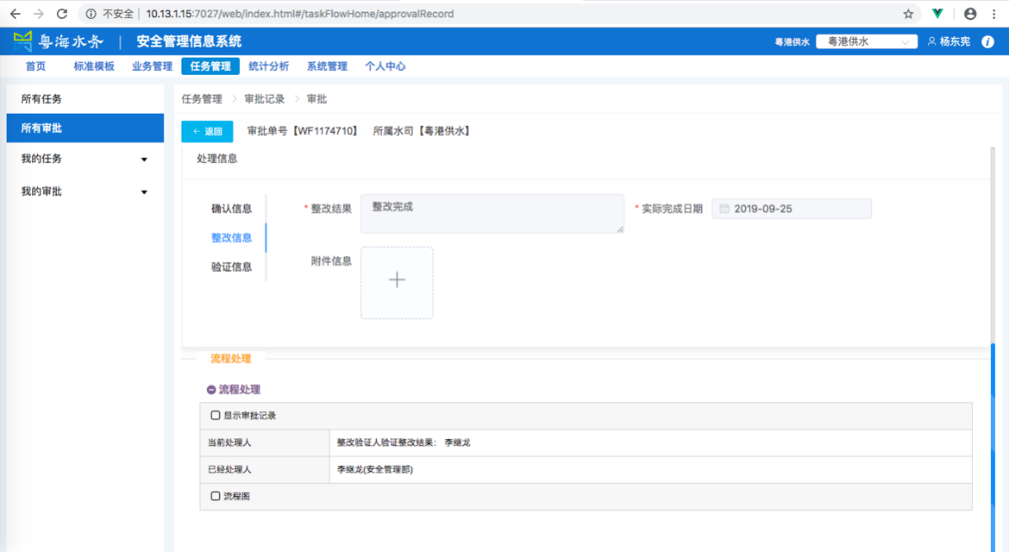
4）复核人填写复核意见，或同意关闭；
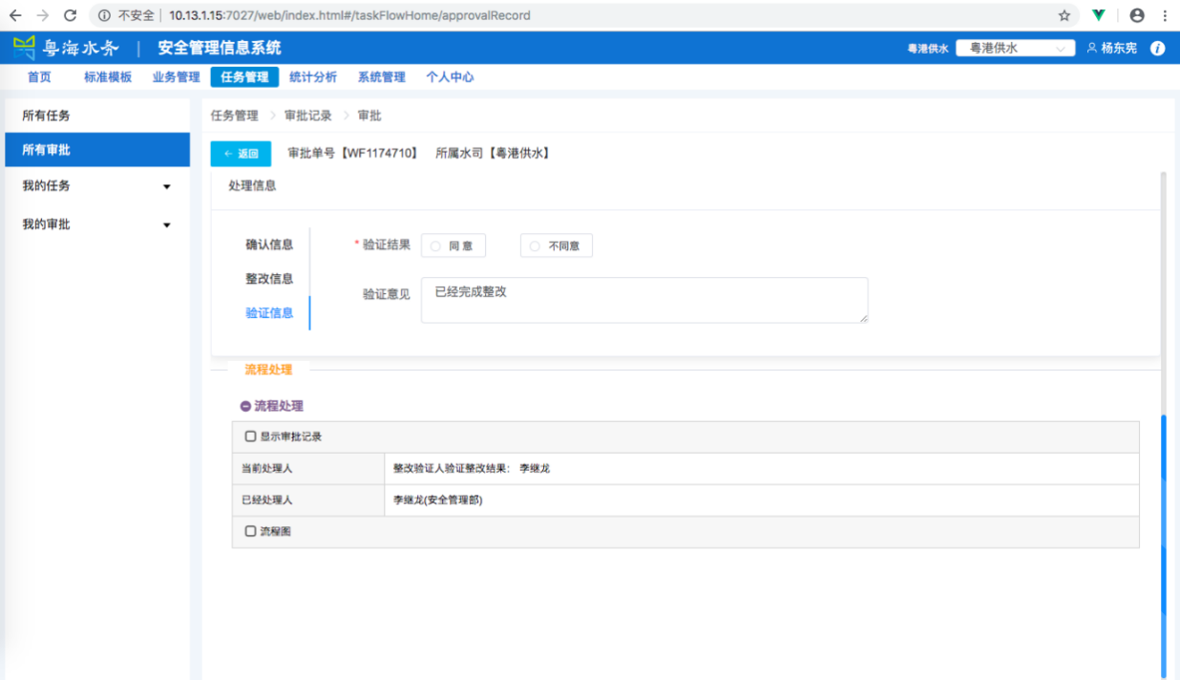

应急管理
应急管理包括应急机构管理、应急预案管理、演练计划、演练评估、应急物资管理、应急物质检查、应急事件。
管理应急机构、应急预案、演练、评估、应急物资及检查，以及应急事件台账。

应急机构
以司级为单位维护本司应急机构，应急机构包括机构名称、机构负责人、机构成员以及联系方式，方便应急联系。
应急机构为方便查看，通过“应急机构图”以树形结构直观查看各应急机构关系。
管理公司的应急机构，机构成员及成员的联系方式；
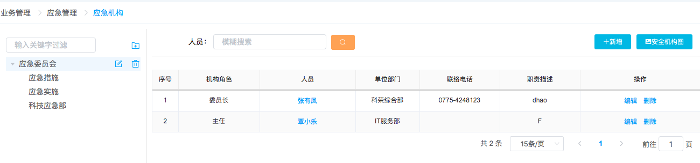

应急预案
以司级为单位维护应急预案，由司预案主管部门负责人制定。制定预案时确定预案响应等级及联系人，应急响应时能及时处理。
流程：制定预案-发起会签-分管领导-总经理-董事长-发布（挂网）。
管理应急预案，并关联记录相应的响应等级及联系人；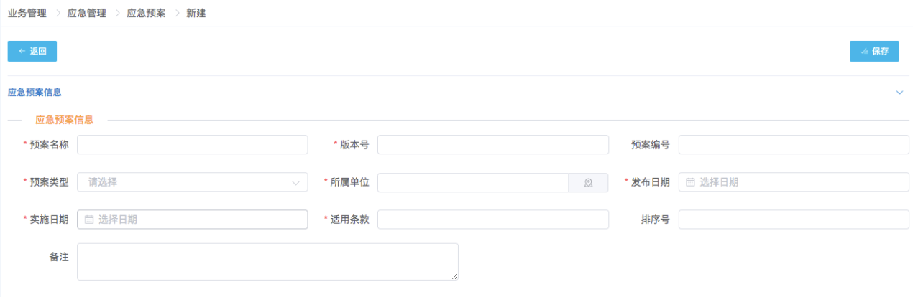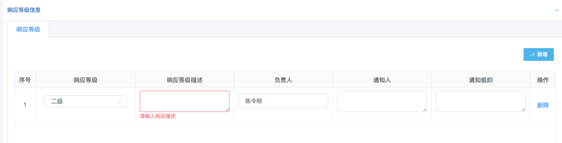

应急响应
确定预案响应等级及联系人，应急响应时能及时处理。
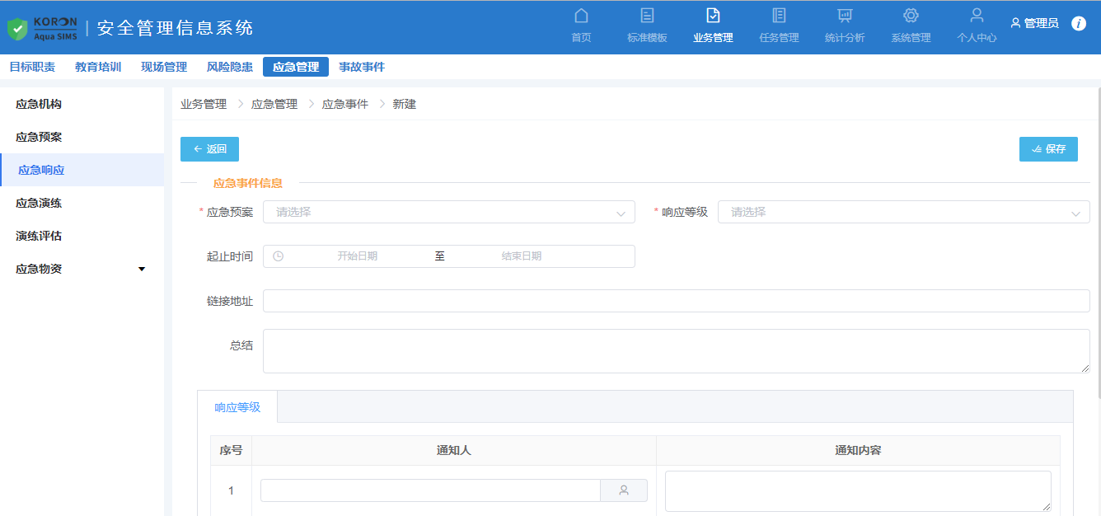

应急计划
厂级及以上用户使用，制定应急计划（演练计划）。
应急计划来源：定人定岗的演练任务（收到任务后，在这里制定演练计划），非定人定岗的其他演练计划，权限人也可制定。
应急计划不需要审批，不生成任务，制定具体演练时间、参与人员、演练的详细步骤，通知到演练组织人员。
管理应急演练计划；关联对应的应急预案；记录演练计划相关参与人员。
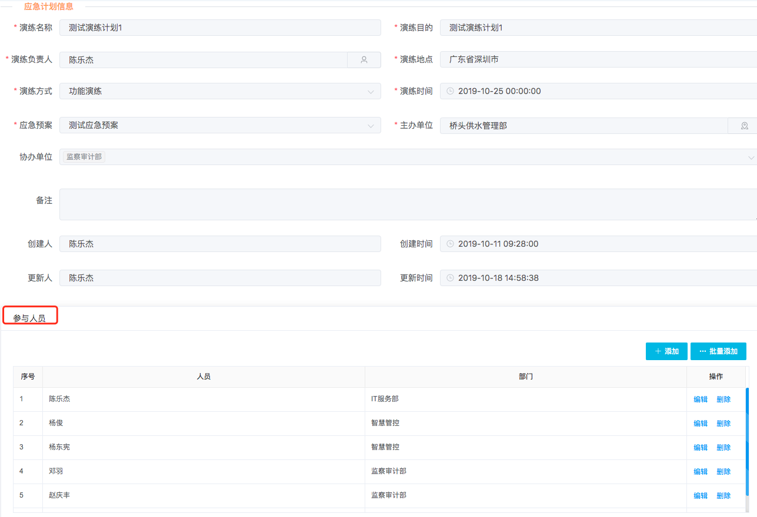

应急演练
管理应急演练信息及参与人员。
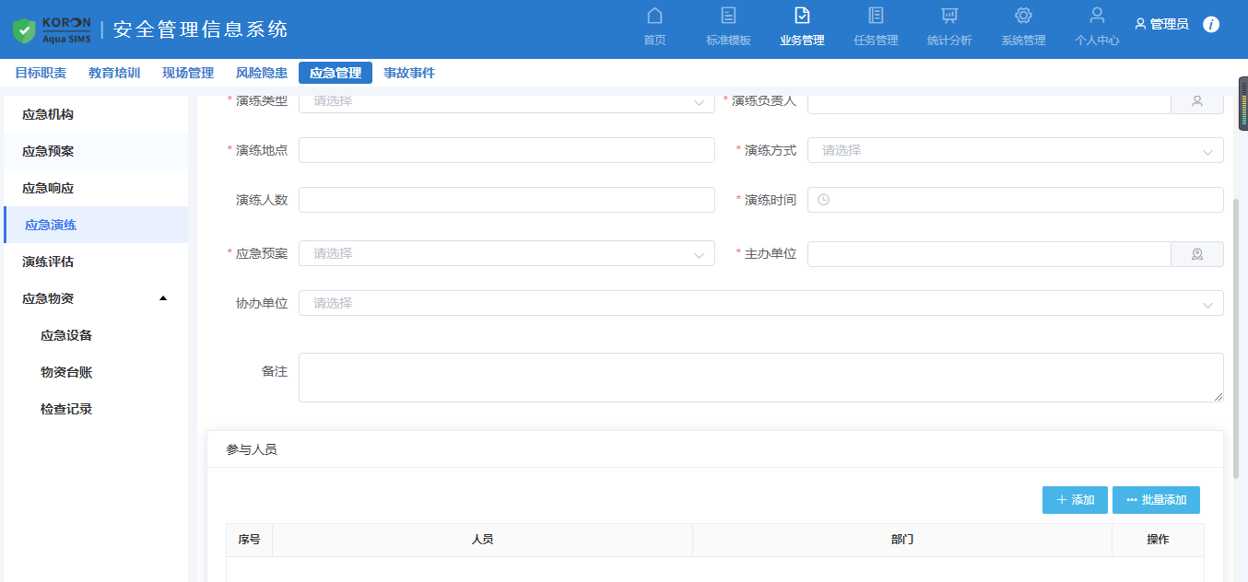

演练评估
演练执行后，进行演练记录和演练评估总结，演练负责人组织总结评估，目标达到，结束，目标达不到 提出对应急预案修改建议（在制度化管理的评估修订发流程）。
演练评估满足有计划和无计划的演练。
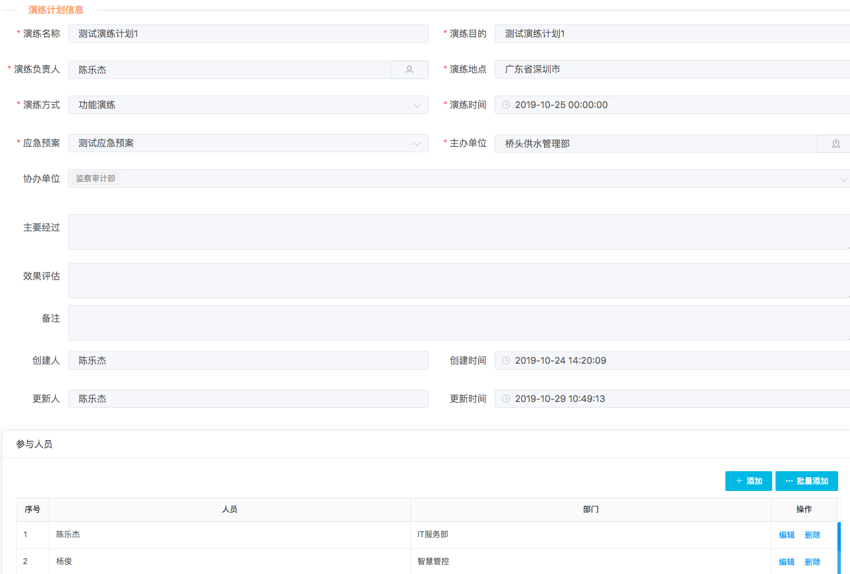

应急物资
应急物资包括物资台账、物资安全检查，各级安全员维护应急物资。
物资检查：定人定岗制定检查任务（任务类型：安全检查；任务对象：应急物资），与风险隐患模块的安全检查类似（可以使用移动端检查，也可以线下检查后，后补录），检查完之后，记录存放在这里，检查记录包括检查所发现的隐患，隐患也需要走整改治理流程。
查看当前公司的应急物资台账；以及物资的检查记录。
（1）应急设备
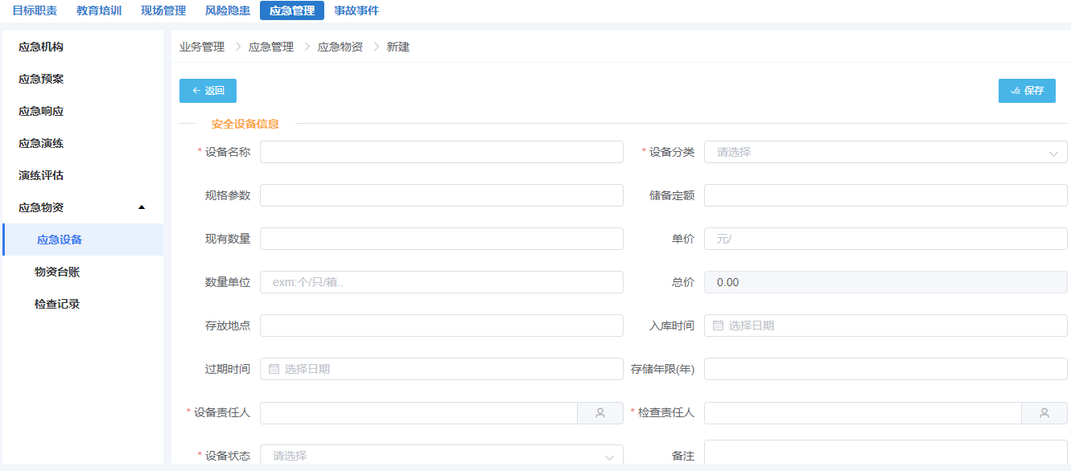
- 物资台账
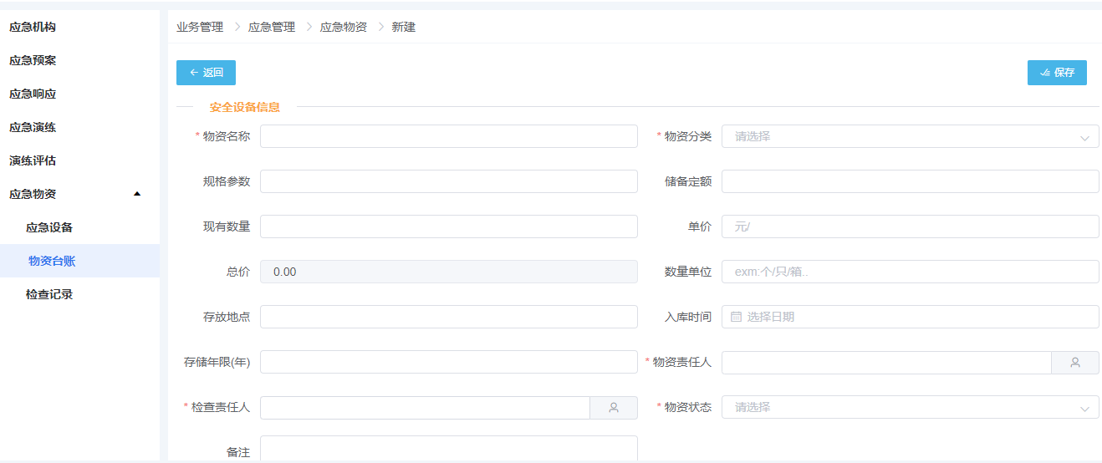
- 检查记录
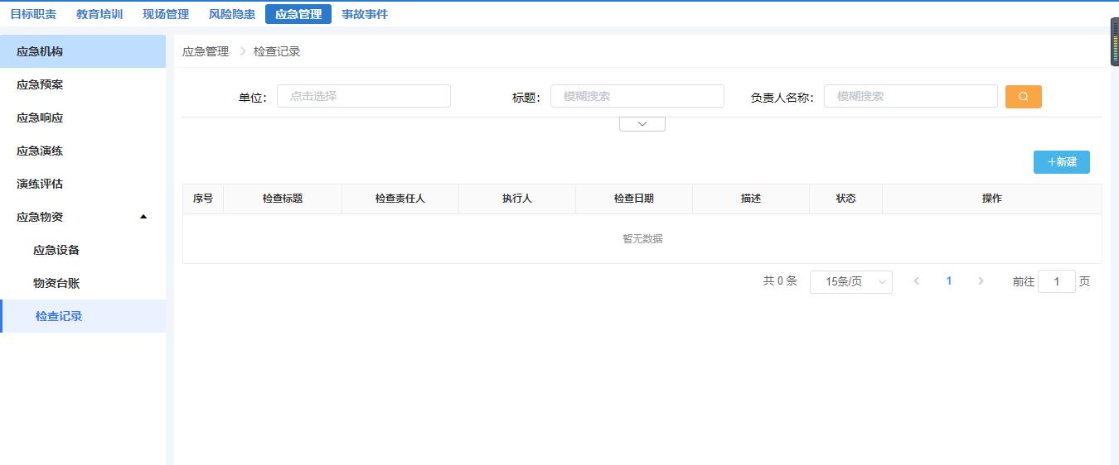

事故事件
事故事件包括事件管理、事故管理、工伤管理、工时管理。事故管理包括事故快报、事故报告。
管理当前公司事件记录、事故记录、工伤记录及工时记录。

事件管理
事件管理，由事件责任公司登记事件的详细信息（包括违章信息），使所有事件有据可查，无流程。填写时参考事件分类标准（标准见“数字字典”事件分类），统计分析在系统“统计分析”模块。
管理当前公司事件记录包括急救箱事件、医疗处置事件等，记录事件的经过，原因分析，总结等信息，如果有违章人员，则要登记相关违章人员信息。
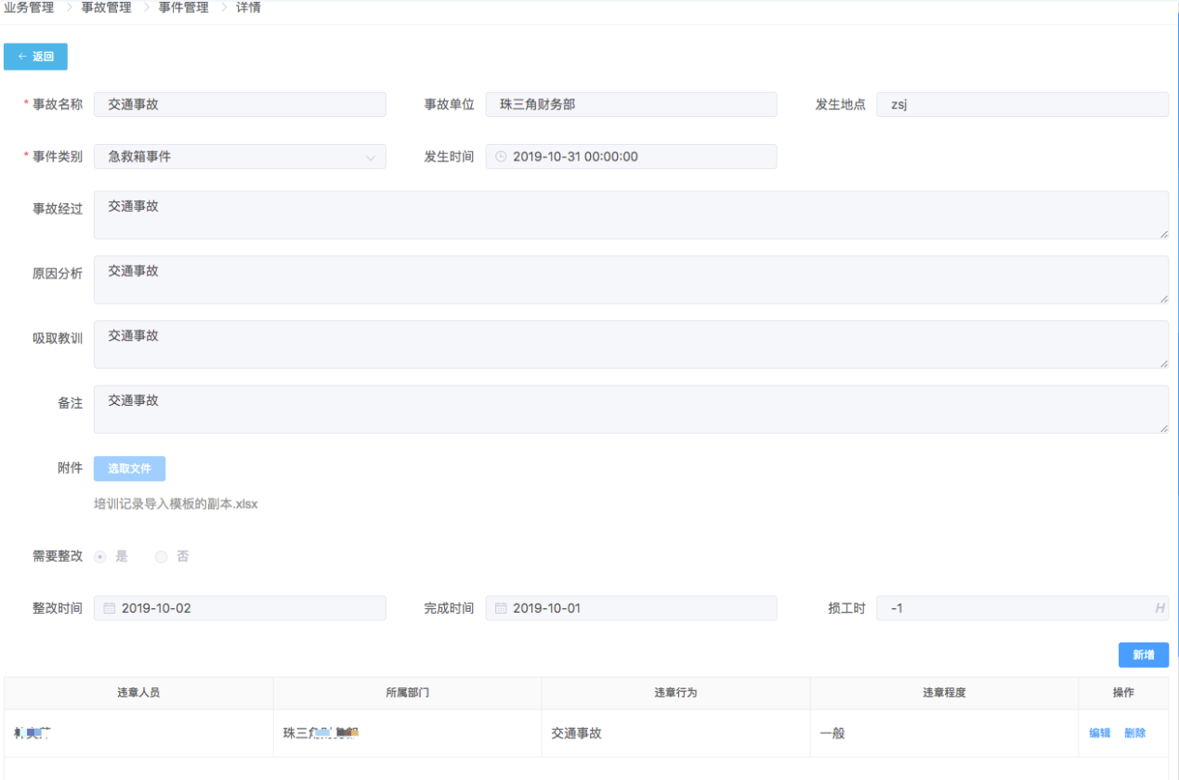

事故快报
各事故部门（安全人员）填写发送事故快报信息，起到让各相关人员及时了解处理事故的目的。填写时参考事故分类标准（标准见“数字字典”事故分类）。发送时可以选择发送方式（系统提醒、短息、邮件或同时）、发送对象。
管理当前公司事故记录包括机械伤害、火灾、爆炸等，记录事故的原因、简单描述，以及通知方式及通知人员等信息。
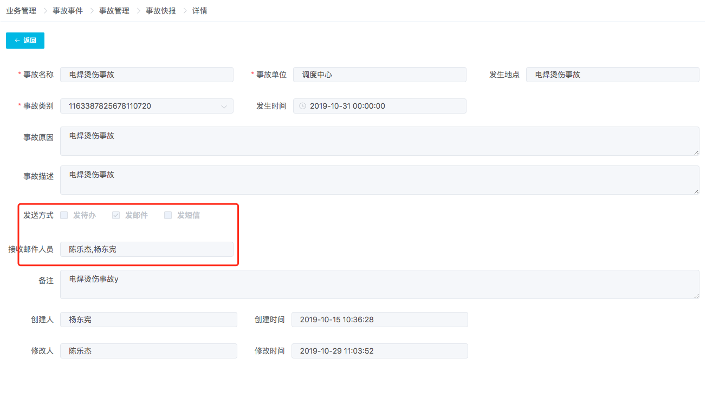

事故报告
事故管理，由事故责任公司登记事故的详细信息，包括发生经过、损失、经验教训以及违章信息等。
管理当前公司事故报告记录包括机械伤害、火灾、爆炸等，记录事故的经过，原因分析，总结，以及通知方式及通知人员等信息，如果有违章人员，则要登记相关违章人员信息。
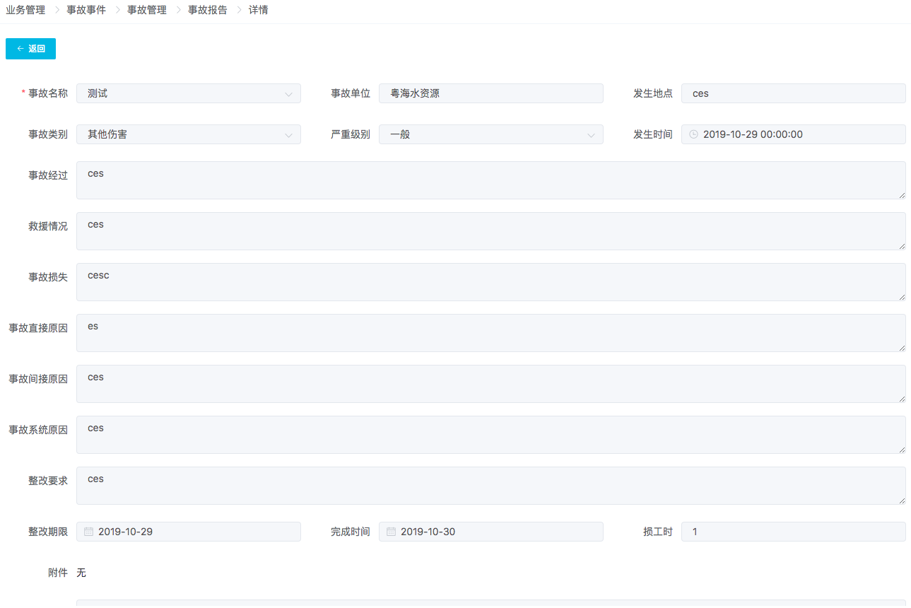

工伤管理
管理当前公司的指定人员的工伤记录，包括参保信息，职业病信息、陪护信息。
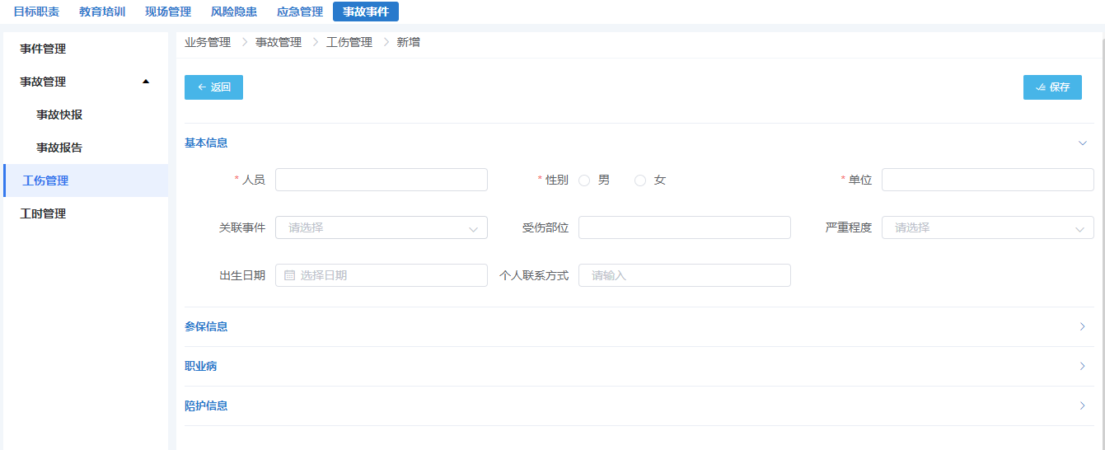

工时管理
用于统计 百万工时损工时，以部门或厂站为单位上报，每月（1号）自动发邮件提醒“请每月10号前填报本部门上月工时数”。

管理当前公司本月的总工时记录，通过工作日、人数，扣除工时进行计算当月的总工时。
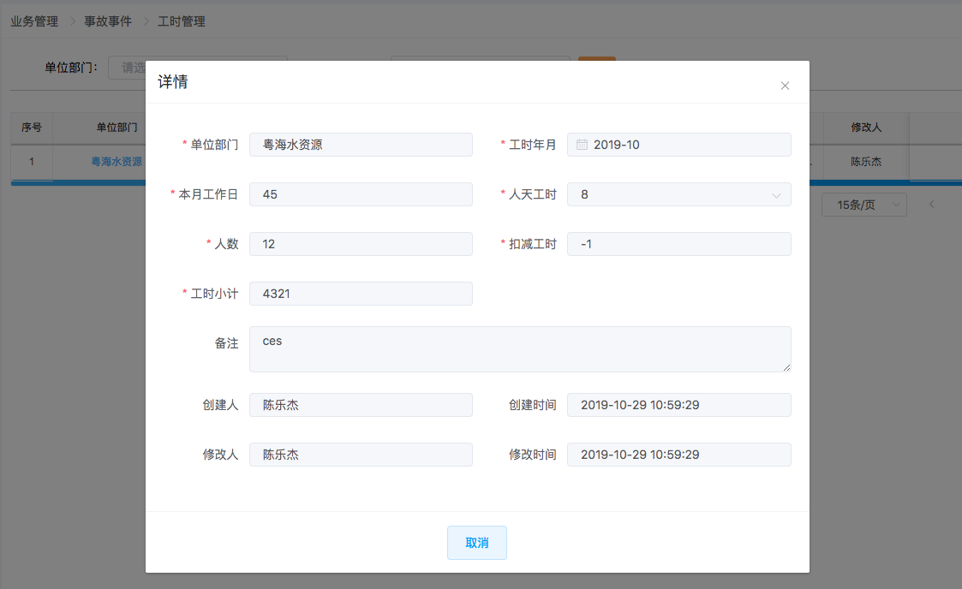

任务管理
系统各模块生成的审批数据，都集中汇总到任务管理模块的“所有审批”中。

所有任务
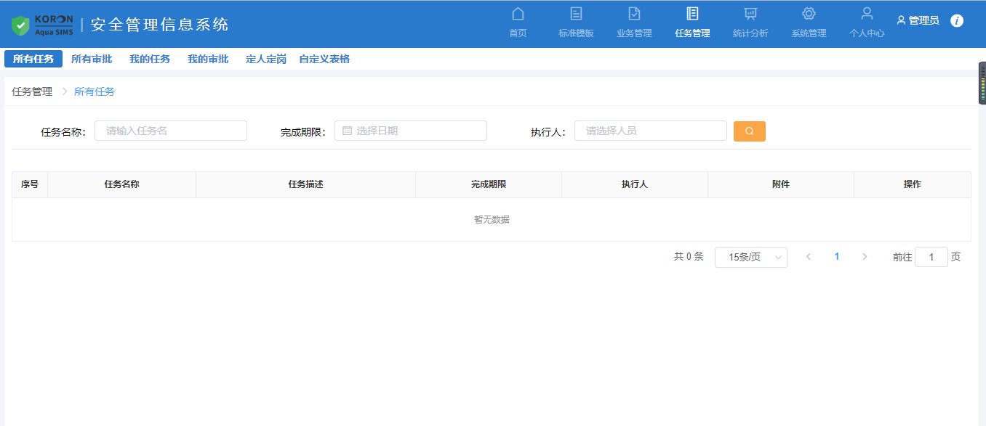

我的任务
（1）任务待办
在待办列表中点击指定任务，点击“处理”打开任务表单，填写完成结果信息，提交，等待指派人复核。
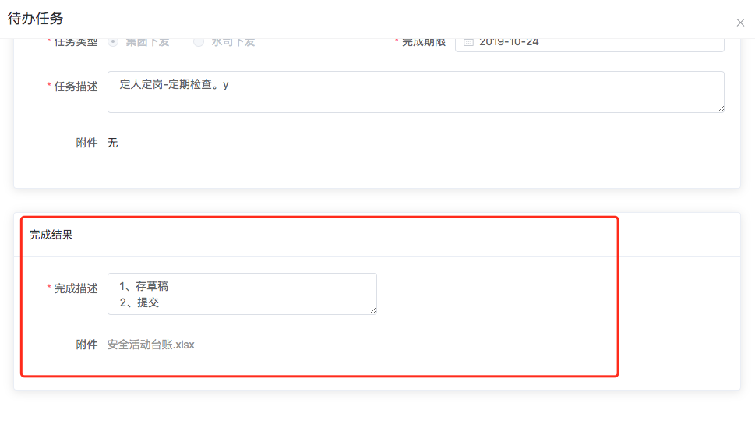
- 已办任务
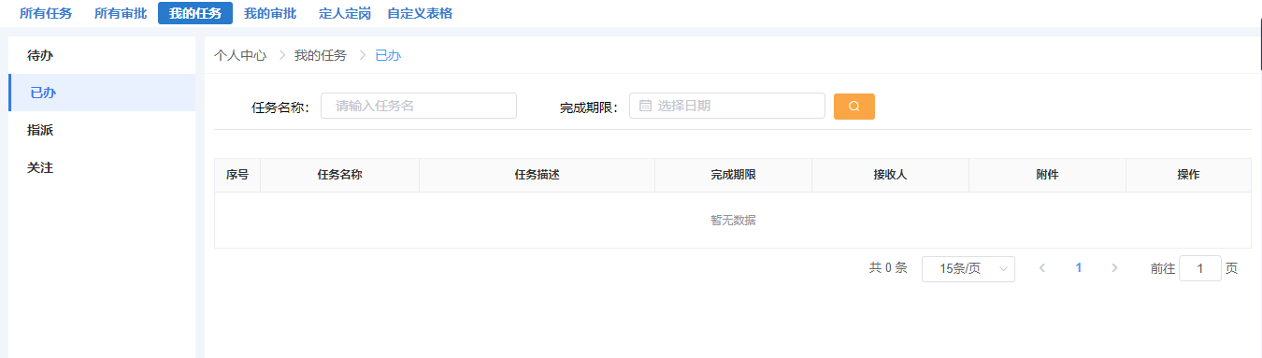
- 指派任务
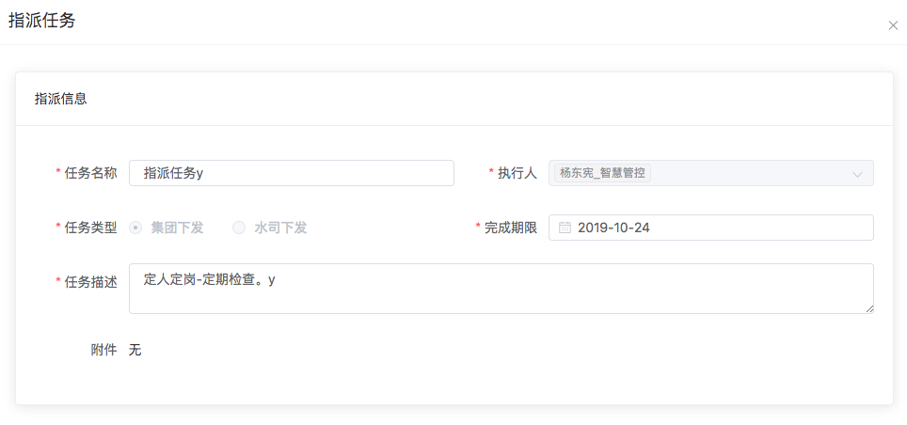
- 关注
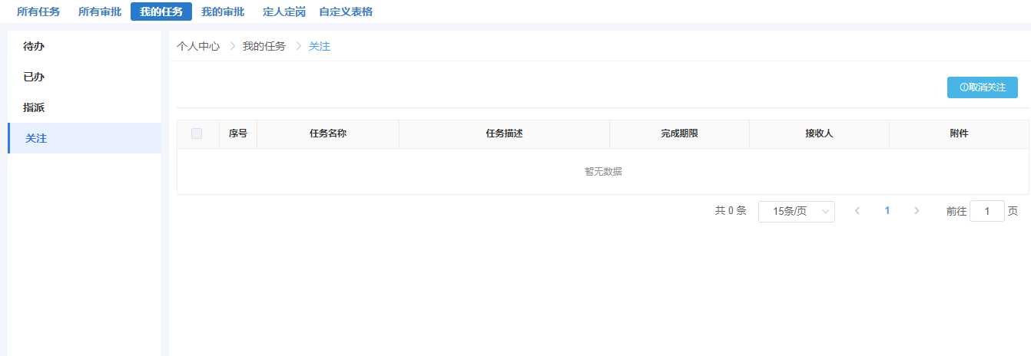

所有审批
已经提交的审批流程都在“所有审批”里，流程中的各审批节点的审批人，根据权限在“所有审批”模块中查询需要自己审批的数据。
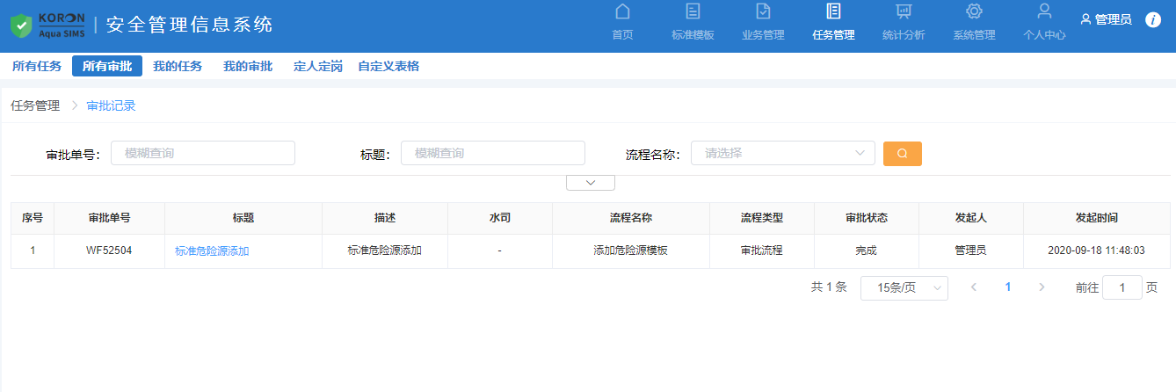
审批流程记录如下：
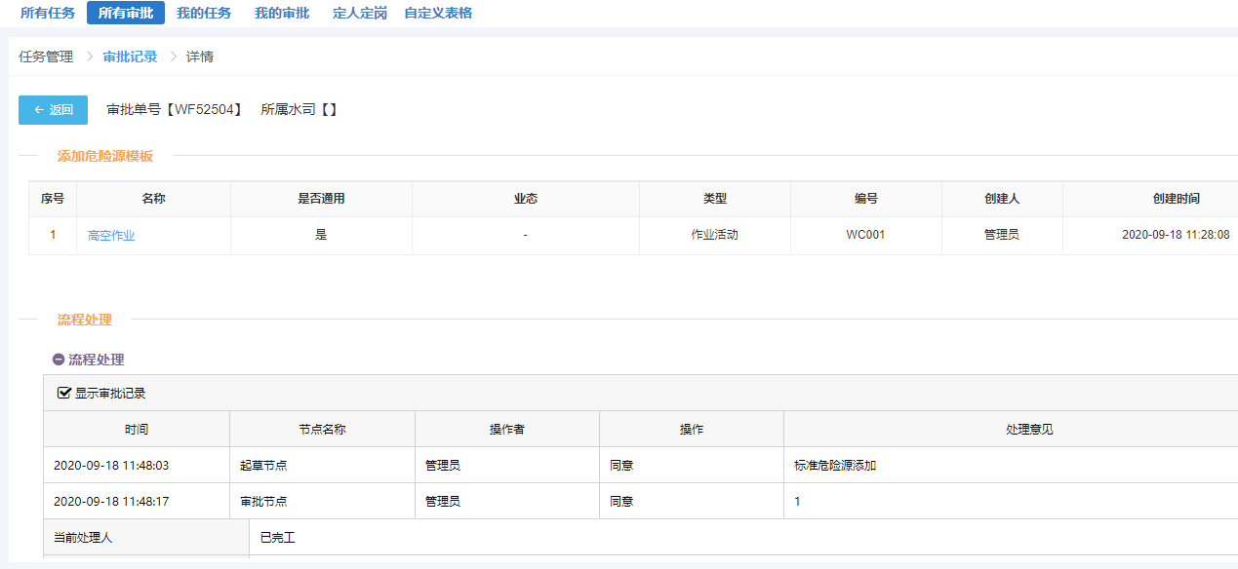

我的审批
- 待审
当前用户提交的新审批，都在“我的审批-待审”里查询；
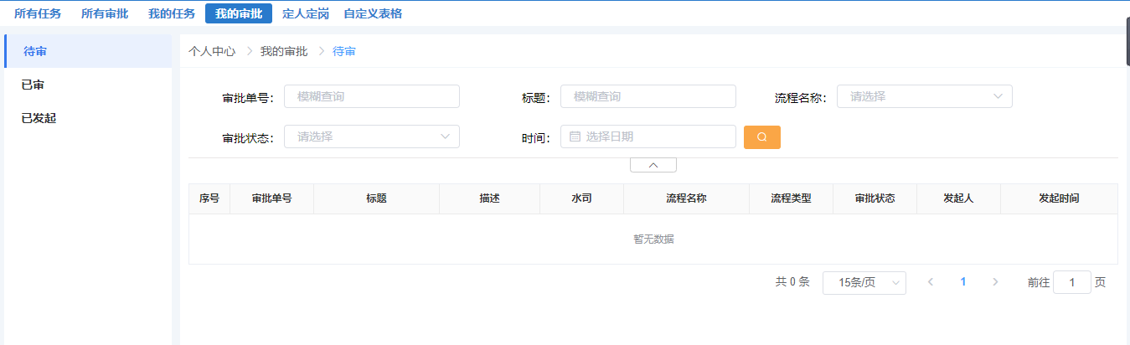

- 已审
当前用户提交的审批，审批结束后，都可以在“我的审批-已审”里查询；
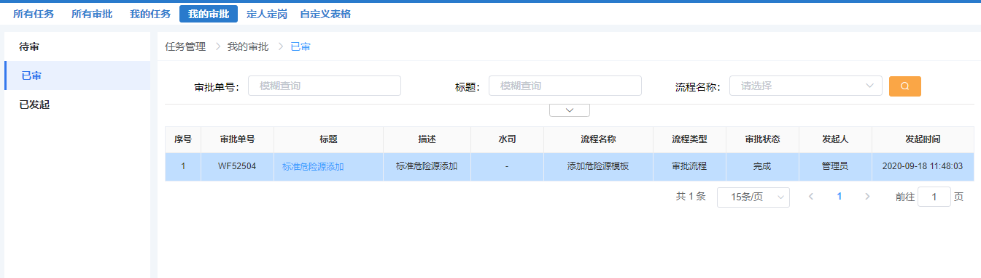
- 已发起
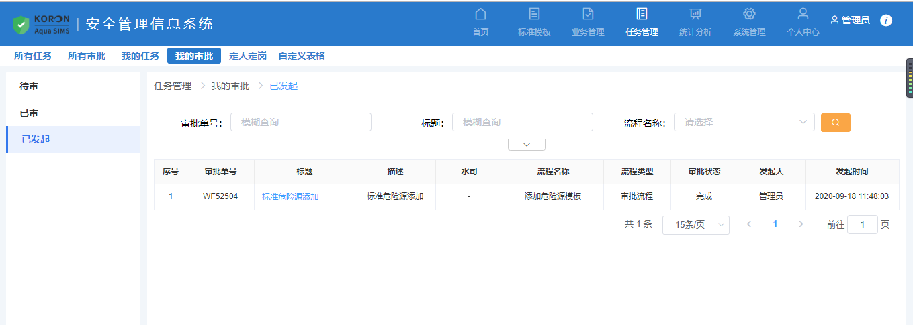

统计分析
按不同的业务进行汇总统计，以图表或列表形式展示。
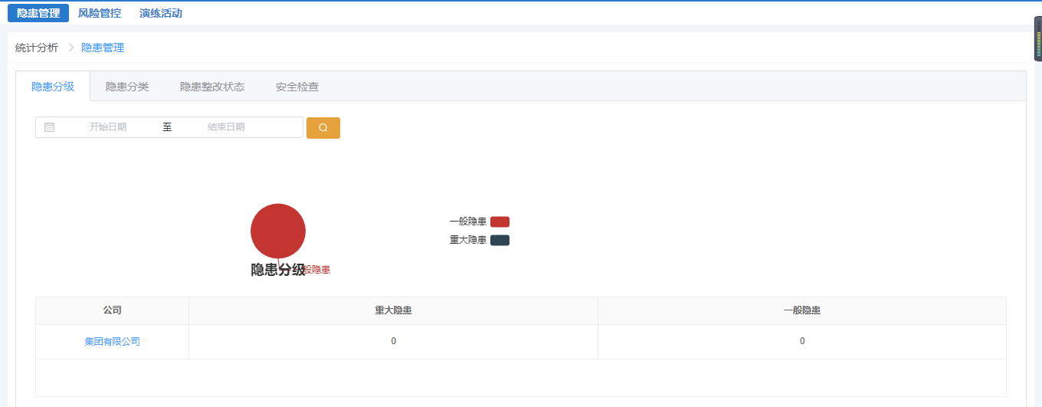

系统管理
管理系统的基础信息，包括公司、用户、数据字典、权限、日志和通知公告。

公司管理
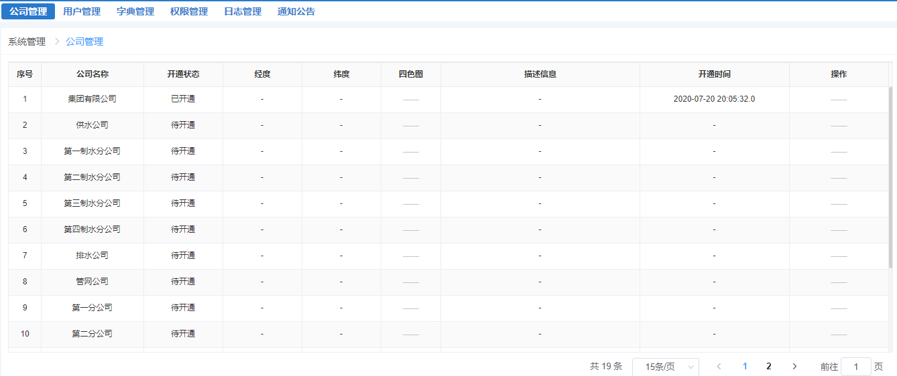

用户管理
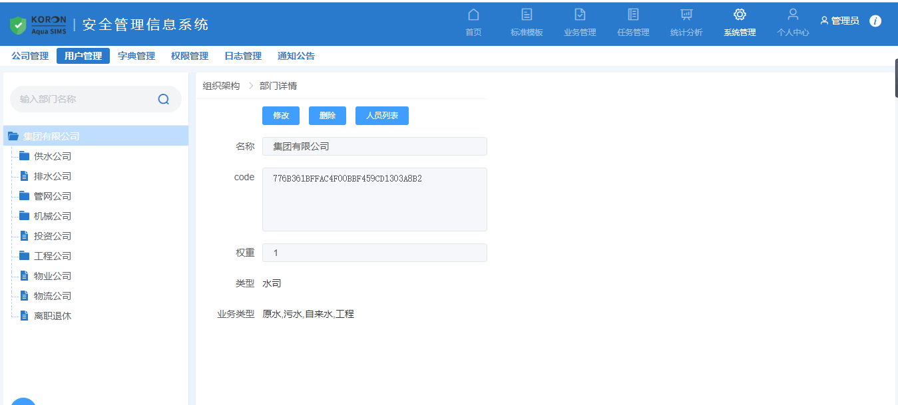

数据字典
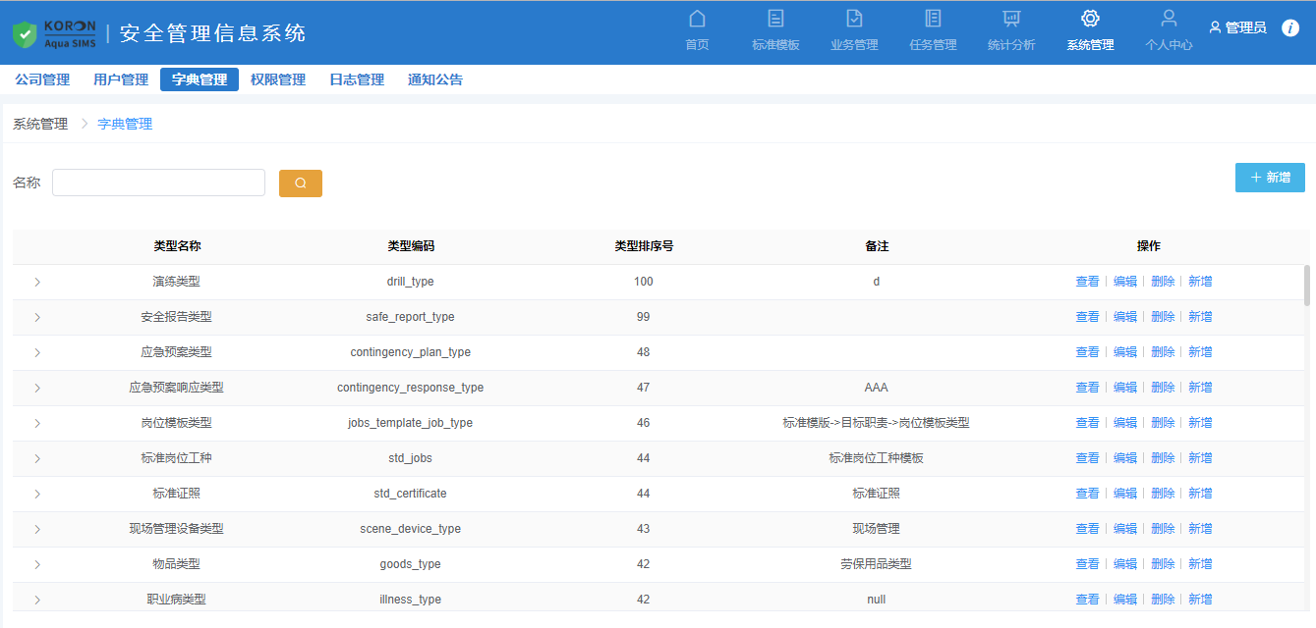

权限管理
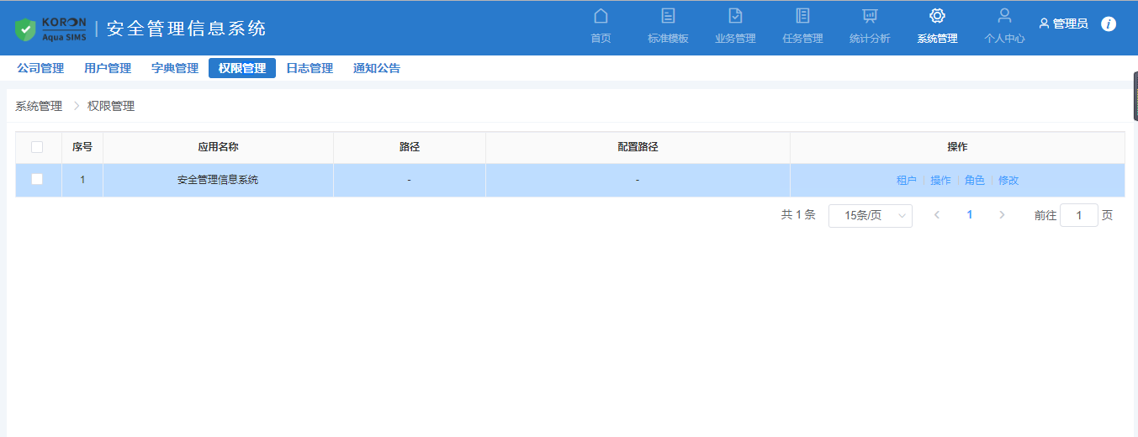

日志管理
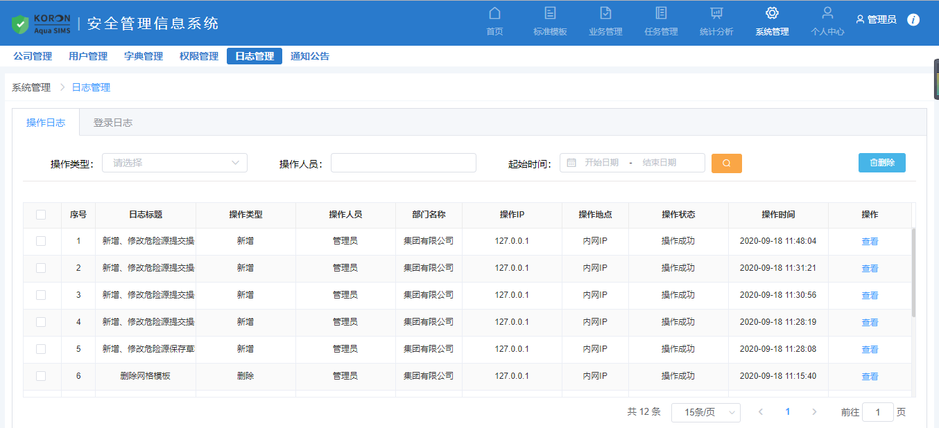

通知公告
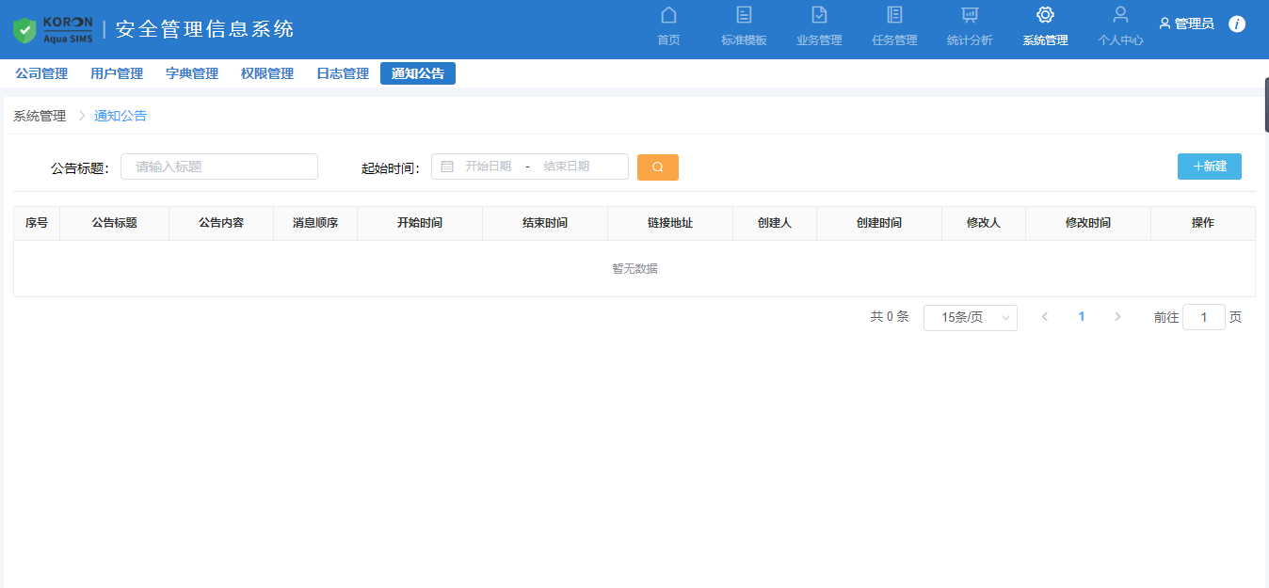

个人中心
管理持证及培训考试相关记录。

我的消息
查看当前用户的所有站内通知的信息。
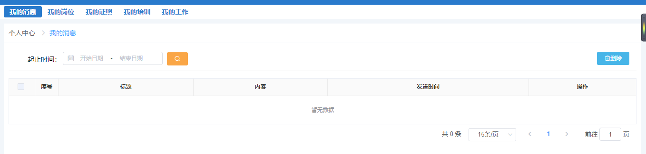

我的岗位
查看当前用户的岗位职责、证照要求、培训要求、危险因素。
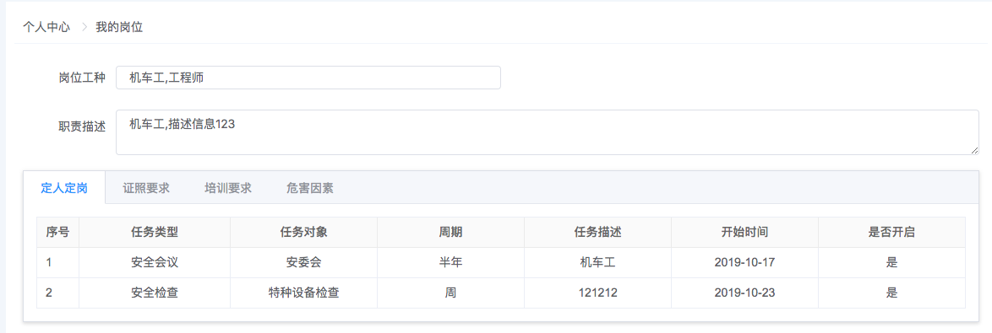

我的证照
管理当前用户的证照信息。
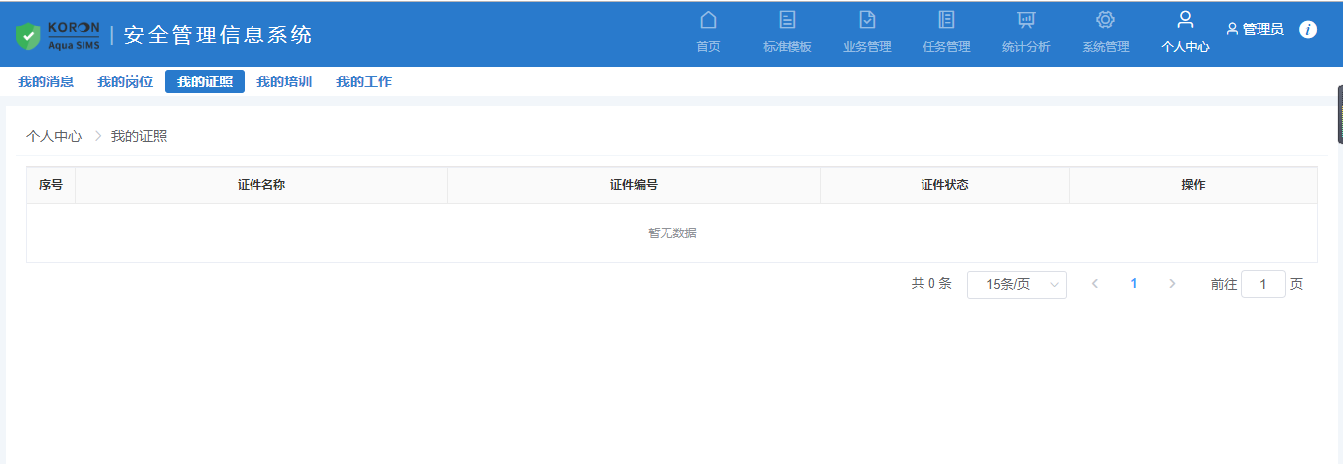

我的培训
查看当前用户的培训记录，包括已参加的和未参加的；可查看培训的课时和考试的成绩。
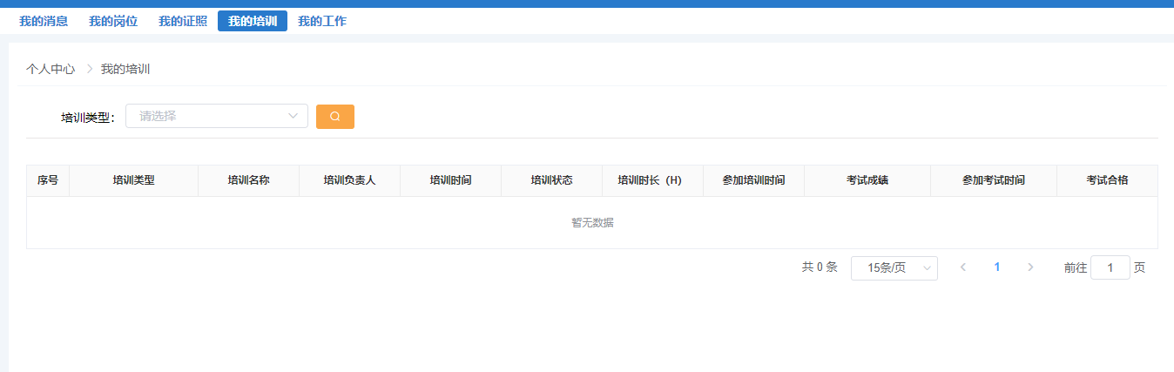

我的工作
查看当前用户定人定岗相关的，周期性的工作。
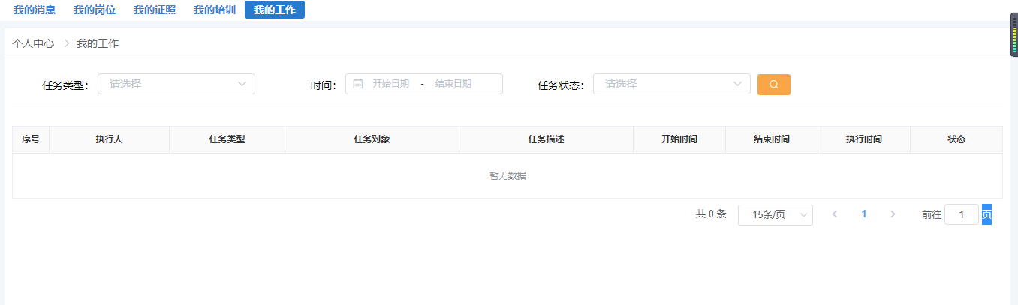

常见问题
- 购买授权
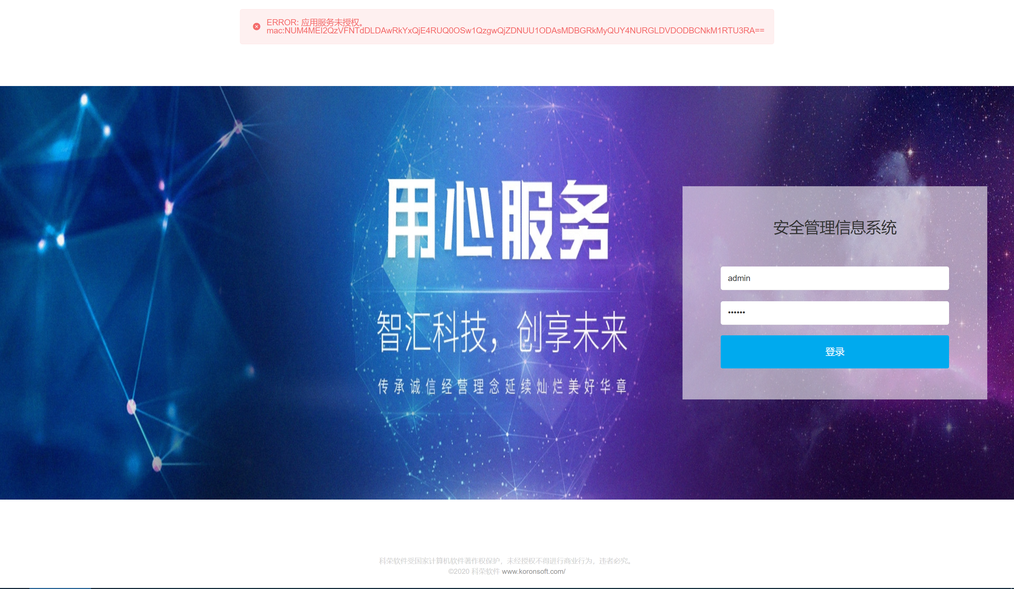
此时应用服务未授权，联系产商购买授权；
- 用户无权限
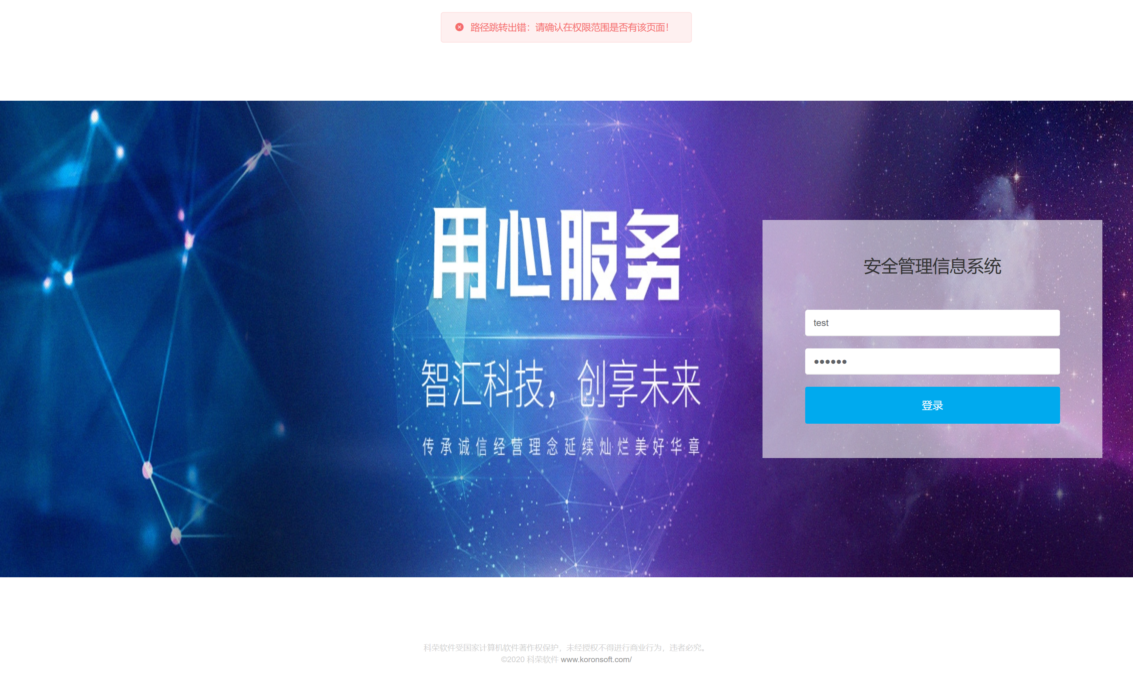
用户登录成功提示无权限，请使用管理员账号，为用户分配权限；
- 密码修改：
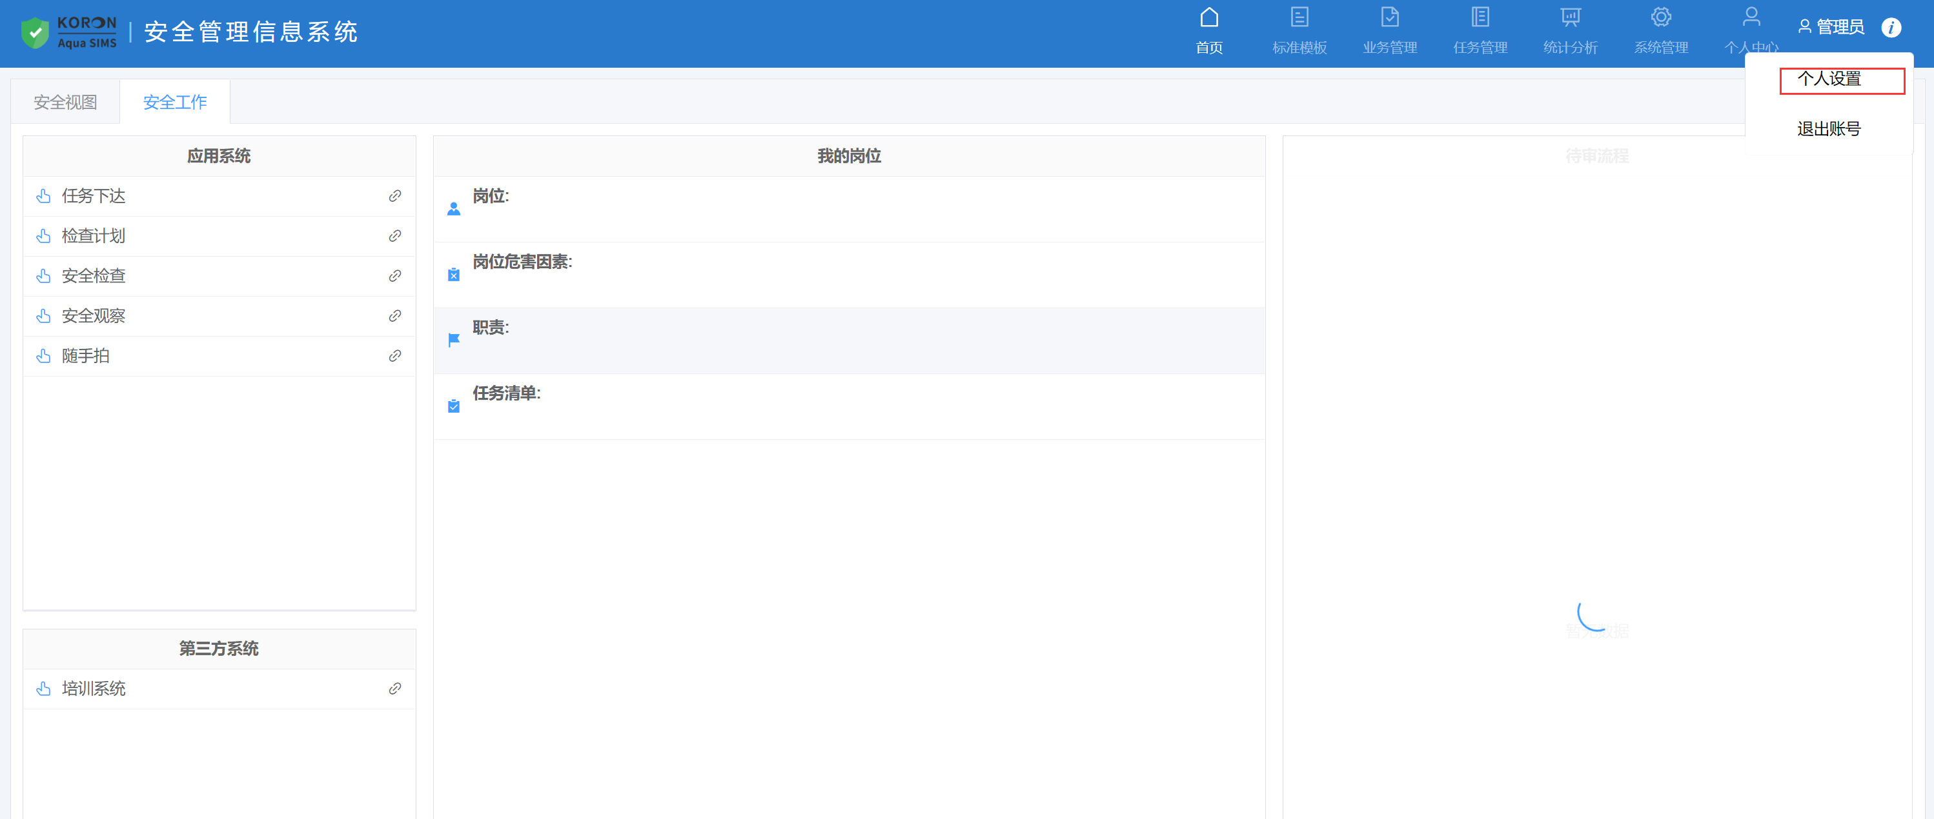
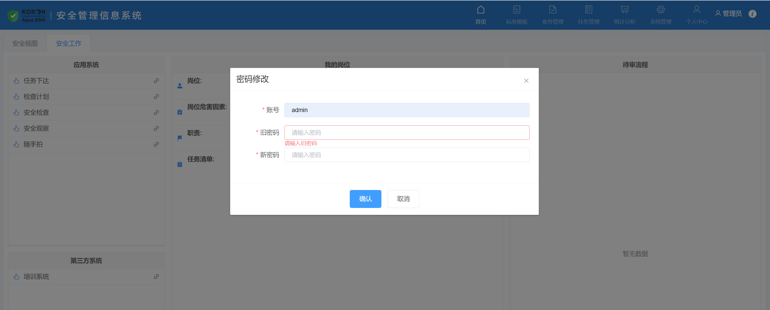
- 重置密码
如果忘记原来的密码，需要通过管理员账号重置密码；
系统管理-用户管理-人员列表：找到对应人员，点击密码重置
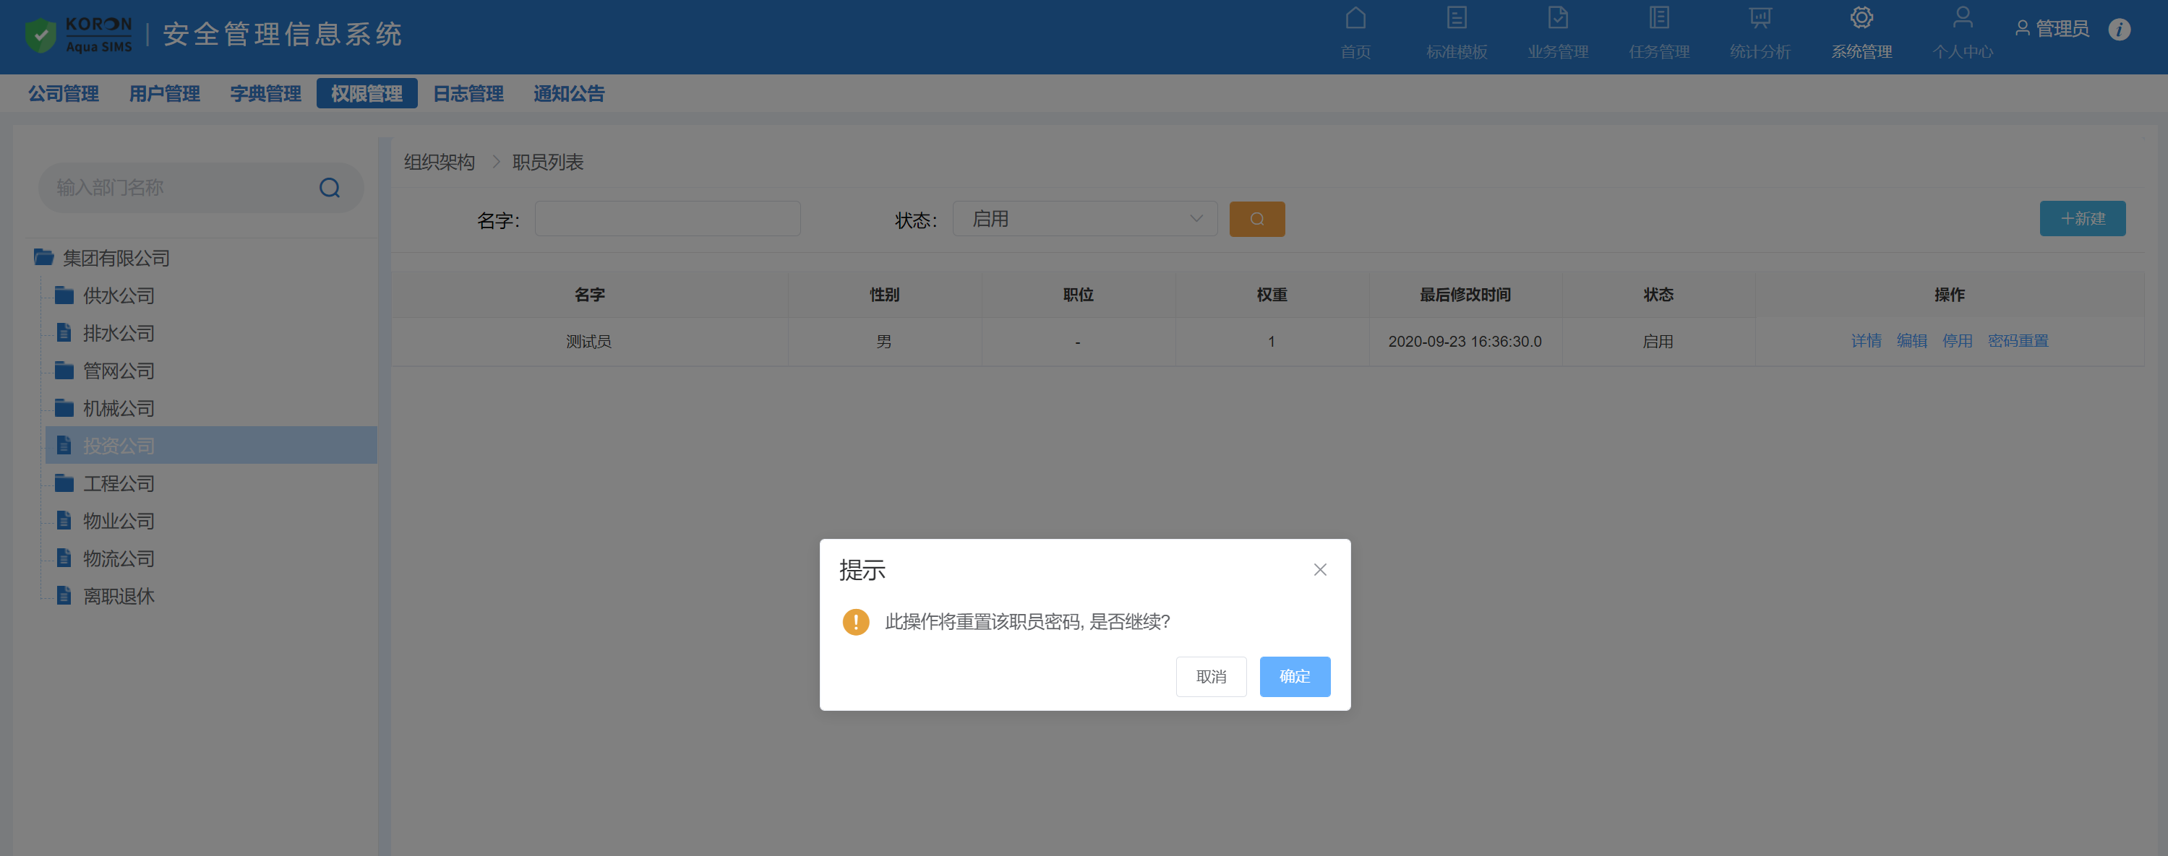

售后服务
客服热线：4008-800-830

